

SQL Server 2000 自習書シリーズ 開発編No.7
ADO/ASP/COM+によるWebアプリケーション開発入門

この文書に含まれる情報は、公表の日付の時点での Microsoft Corporation の考え方を表しています。市場の変化に応える必要があるため、Microsoft は記載されている内容を約束しているわけではありません。この文書の内容は印刷後も正しいとは保証できません。この文書は情報の提供のみを目的としています。
マイクロソフトは、この文書で明示もしくは暗黙に示された内容を保証するものではありません。
Microsoft、Microsoft SQL Server 2000、Windows、Windows 2000、Internet Explorer、Visual InterDev、Visual Basic、Visual Studioは、米国 Microsoft Corporation の米国およびその他の国における登録商標です。
その他、記載されている会社名および製品名は、各社の商標または登録商標です。
© Copyright 2001 Microsoft Corporation. All rights reserved.

このテキストの中で使用しているアイコンの意味は以下のとおりです。
 （OnePoint） 補足情報
 （実習） 実習タイトル
この自習書では、ASPからADOを利用してSQL Server 2000にアクセスするWeb アプリケーションを開発する手順を学習します。
はじめに
この文書に含まれる情報は、公表の日付の時点での Microsoft Corporation の考え方を表しています。市場の変化に応える必要があるため、Microsoft は記載されている内容を約束しているわけではありません。この文書の内容は印刷後も正しいとは保証できません。この文書は情報の提供のみを目的としています。また、SQL Server 2000ベータ3時点の情報をベースに記載しています。
マイクロソフトは、この文書で明示もしくは暗黙に示された内容を保証するものではありません。
Microsoft、BackOffice、 BackOfficeロゴ、Windows、Windows NT は、米国 Microsoft Corporation の米国およびその他の国における登録商標です。
その他、記載されている会社名および製品名は、各社の商標または登録商標です。
© Copyright 1998 Microsoft Corporation. All rights reserved.

このテキストの中で使用しているアイコンの意味は以下のとおりです。
（OnePoint） 補足情報
（実習） 実習タイトル
■自習書の構成
この自習書は、次の3部から構成されます。
- Webアプリケーション
第1部では、この自習書で使用する技術の概要を解説します。

- データベースの基本操作
第2部では、ASPからADOを使用してSQL Server 2000にアクセスする手順を前半で解説し、後半では Visual InterDev 6.0 を使用したWeb アプリケーションの作成とデバッグ方法について解説します。

- サンプル アプリケーションの作成
第3部では、サンプル アプリケーションとして「オンライン ショッピング サイト」の構築を行います。また、ASPとCOM+を使用した管理サイトの作成を行います。

■前提知識
この自習書を使って学習を進めるには以下の前提知識が必要です。
- SQL構文
- VB、VBAによるプログラミング
- ASP、HTMLに関する基本的な知識
■実習に必要な環境
この自習書で実習を行うために必要な環境は次のとおりです。
- OS
    - Windows 2000 Server Service Pack1 / Service Pack2
- ソフトウェア
    - SQL Server 2000
    - Visual Basic 6.0 Service Pack 5 (Professional Edition/Enterprise Edition)
    - Visual InterDev 6.0 Service Pack 5
    - Internet Information Services 5.0

また、本書にはサンプル ソース コードが付属しています。[Sample] フォルダ内の各ファイルを参照しながら学習してください。
目 次
はじめに 3
第1部 Webアプリケーション 7
1.1 Webアプリケーション開発の前に 8
Webアプリケーションの開発に使用する技術 8
ASPの基礎 8
ADOとASP 8
COM+との連携 8
VBScriptとJScript 8
第2部 データベースの基本操作 9
2.1 ASPからのデータベース アクセス 10
ADOを使用したデータベース アクセス 10
ADO 2.6のオブジェクト モデル 10
接続確立 11
レコードセットの作成 12
レコードセットの使用と開放 12
実習環境の構築 12
ADOを使用したSQL Serverとの接続とレコードの読み出し 13
Global.asa ファイルの使用 16
Recordsetオブジェクトを使用したデータ操作 19
レコードの移動 19
Recordsetオブジェクトのロック制御 19
レコードセットの検索 20
レコードセットに対する追加、更新、削除 24
レコードセット内のデータを使用したHTMLテーブルの作成 25
Commandオブジェクトの使用 27
2.2 Webアプリケーションのデバッグ方法 33
Microsoft Visual InterDev 6.0 33
ローカル サーバー デバッギング環境の構築 33
プロジェクトの作成 36
サイト ダイアグラムの使用 37
デザインタイム コントロールの使用 39
Recordsetコントロールの作成 40
データバウンド デザインタイム コントロールの使用 42
Visual InterDev 6.0を使用したWebアプリケーションのデバッグ 45
サーバー サイド スクリプトのデバッグを手動で有効化 45
サーバー サイド スクリプトのデバッグを自動的に有効化 46
Visual InterDev 6.0 からデバッガを起動する方法 47
Just-In-Timeデバッグの有効化 48
第3部 サンプル アプリケーションの作成 50
3.1 サンプル アプリケーションの概要 51
作成するサンプル アプリケーション 51
オンライン ショッピング サイトの構成 51
3.2 テーブルの作成 52
新規にデータベースを作成する 52
テーブルの作成 52
リレーションシップの設定 54
ユーザーの作成 55
3.3 サイトの構築 57
仮想ディレクトリの作成 57
アプリケーション開始処理 57
セッション開始処理 58
サイト名と合計金額の表示処理 59
カテゴリ画面の作成 60
商品一覧画面の作成 62
ショッピングカートへの商品追加 65
ショッピングカート画面の作成 67
数量変更処理と削除処理の作成 72
顧客情報入力画面の作成 74
購入確認～注文完了画面の作成 78
セッション終了時の処理 87
3.4 COM+の利用 89
COM+の導入 89
COM+の実装 89
COMコンポーネントの作成 89
COM+への登録 94
受注データ管理用サイトの作成 97
管理者用のデータベース ユーザー作成とデータベース接続文字列の設定 100
動作確認 102

第1部 Webアプリケーション

Webアプリケーションの開発に使用する技術
1.1 Webアプリケーション開発の前に
ASPとADOを利用したWebアプリケーションの開発をはじめる前に、この自習書で使用する技術の概要を解説します。
ASPの基礎
Active Server Pages(以降ASP)は、動的なWeb アプリケーションを作成するために、スクリプトをサーバー サイドで実行する技術です。ASPは、Internet Information Services(以降IIS)で標準サポートされており、HTMLファイル内に任意のスクリプト言語で記述されたサーバー サイド スクリプトの埋め込みや、COM コンポーネントを組あわせて使用することができます。また、サーバー サイドで処理が行われるため、ブラウザによって動作に違いがでることはありません。
ASPファイルは、拡張子が “.asp” のテキストファイルです。ASPファイルはHTMLファイルの拡張子を置き換えるだけで簡単に作成でき、HTML タグとサーバー サイド スクリプトの両方を含ませることができます。
ADOとASP
ActiveX Data Objects(以降ADO)はアプリケーションや使用する言語に関係なく、各種データ ソースへの共通した一貫性のあるアクセス手段を提供します。ADOは高速で使用するメモリが少なく、利用方法が簡単なので、ASPのようなスクリプトからの使用に適しています。ASPからADOを利用してデータベースにアクセスする方法は、「2.1 ASPからのデータベース アクセス」で解説します。
COM+との連携
COM+ は、現在広く利用されているコンポーネント技術であるCOMを拡張したものです。COM+ は、COMに Microsoft Transaction Server (MTS) でのみ利用可能であったサービスを提供します。さらに COM または MTS のどちらにも存在しなかった新しいサービスも提供します。「第３部 サンプルアプリケーションの作成」では、Visual Basic 6.0を使用してCOM+コンポーネントを作成し、ASPから使用する方法について解説します。
VBScriptとJScript
IISでは、サーバー サイド スクリプト 言語としてVBScriptとJScriptを標準でサポートしています。また、その両方のスクリプト言語を同じASPファイルの中で使用することも可能です。どちらの言語を使用しても、サーバー サイドでスクリプトが実行されるため、クライアントの違いにより互換性が損なわれることもありません。
この自習書では、言語仕様が比較的理解しやすく、Visual Basicを利用したことがある技術者にとってなじみやすいVBScriptを使用して解説を行います。ADOを使用したデータベース アクセスの基本的な方法や考え方は、どちらの言語を選択しても大きく変わることはありません。

第2部 データベースの基本操作

 第2部では、SQL Server 2000に標準で付属する “Nothwind” サンプル データベースを使用して実習を行います。 “Northwind” データベースは、世界各国を相手に食料品の輸出入を専門に行う Northwind Traders という架空の会社の販売データで構成されています。

このセクションでは、実際にADOを使用してASPからデータベースにアクセスを行います。
  - ASPからのデータベース アクセス

ADOを使用したデータベース アクセス

ADO 2.6のオブジェクト モデル
ADO 2.6は次のようなオブジェクトとコレクションから構成されています。
各オブジェクトとその概要は次のようになっています。
- Connectionオブジェクト
Connectionオブジェクトはデータベースとの接続を確立する為に使用します。
- Commandオブジェクト
Commandオブジェクトはデータベースにコマンドを実行する為に使用します。
- Recordsetオブジェクト
Recordsetオブジェクトはデータベースから取得したレコードセットを保持します。Recordsetオブジェクトは、レコード(行)およびフィールド(列)で構成されます。
- Recordオブジェクト
Recordsetまたはデータベースから取得したデータの1行を表します。
- Streamオブジェクト
バイナリまたはテキスト データのストリームを表します。XMLドキュメントの読み込みなどに使用します。
- Parameterオブジェクト
Parameterオブジェクトは実行するコマンドについての追加情報(パラメータまたは引数)を保持します。
- Fieldオブジェクト
Fieldオブジェクトはレコードセット内のフィールドを保持します。
- Propertyオブジェクト
PropertyオブジェクトはADOオブジェクトの特性を表します。
- Errorオブジェクト
Errorオブジェクトはデータベース接続についてのエラー情報を保持します。
接続確立
データベースと接続を確立する為には、ConnectionオブジェクトのOpenメソッド を使用します。Connectionオブジェクトを使用して接続を確立すると次のようなメリットがあります。
- 接続を同一ASPページ内で再利用することが可能
- トランザクションの利用が可能
- エラー処理機能の利用が可能
明示的な接続と暗黙的な接続
ConnectionオブジェクトのOpenメソッドを使用して確立した接続を「明示的な接続」と呼びます。これに対し、Connectionオブジェクトを使用しない接続を「暗黙的な接続」と呼びます。暗黙的な接続では、CommandオブジェクトおよびRecordsetオブジェクトのOpenメソッドが使用されると、ADOが自動的に接続を確立します。このように、明示的に接続を確立しないと、ADOは要求があるたびに暗黙的な接続を確立します。

Connectionオブジェクトを使用した接続確立
ConnectionオブジェクトのOpenメソッドを使用して、データベースとの明示的な接続を確立する手順は次のようになります。
- Connectionオブジェクトを作成します。
Dim oCon
set oCon = Server.CreateObject(“ADODB.Connection”)
- 接続文字列を作成します。
Dim sConStr
sConStr = “Provider=SQLOLEDB;Server=サーバー名;Database=接続先データベース名;” & _
“UID=ユーザー名;PWD=パスワード;”
- 接続文字列を使用して接続を確立します。
oCon.Open sConStr

Connectionの切断とオブジェクトの開放
データベースに対する処理を終えたら、データベースを切断しConnectionオブジェクトを開放します。データベースの切断には、Connectionオブジェクトの Close メソッドを使用します。Close メソッドを実行してもConnectionオブジェクトはメモリ上から開放されたわけではありません。Close メソッドを実行したあとで Connection オブジェクトに Nothing を代入し、開放します。
oCon.Close
set oCon = Nothing
明示的な切断と開放
データベースへの接続はスクリプトが終了した段階で自動的に切断されます。また、作成したオブジェクトもスクリプト終了時に開放されますが、サーバー リソースを効率的に利用するため、データベースに対して必要な処理が終了した時点で明示的に切断と開放を行うことをお勧めします。
レコードセットの作成
データベース上のレコードを取得するには、Recordsetオブジェクトを使用します。単純なレコードセットを作成する手順は次のようになります。
- Connectionオブジェクトを作成し、データベースに接続します。
- Recordsetオブジェクトを作成します。
Dim oRset
Set oRset = Server.CreateObject(“ADODB.Recordset”)
- SQL文を作成します。
Dim sSql
sSql = “SELECT文”
- RecordsetオブジェクトのOpenメソッドをコールしてレコードセットを作成します。
oRset.Open sSql,oCon
レコードセットの使用と開放
レコードセット内のデータは次のようにアクセスします。
oRset(“列名”)
変数への格納とブラウザへの出力は次のように行います。
Dim rData
‘変数にレコードのデータを設定
rData = oRset (“列名”)
‘HTMLにデータを出力
Response.Write oRset(“列名”)
使い終えたRecordsetオブジェクトは、Connectionオブジェクトと同じように切断と開放を行います。
oRset.Close
set oRset = Nothing

実習環境の構築
このセクションの実習で使用する環境は次のようになっています。この自習書では、Webサーバー(IIS5.0)とSQL Server 2000を1台のWindows 2000 Server上にインストールし、localhost上のWebアプリケーションにInternet Explorer 5.5 Service Pack 1でアクセスしています。
サーバー・クライアント | バージョン
データベース | SQL Server 2000
Webサーバー | Internet Information Services 5.0
Webブラウザ | Internet Explorer 5.5 Service Pack 1

実習 SQL Server 2000のセットアップ
SQL Server 2000をインストールしましょう。
- 次のような設定でSQL Server 2000をインストールします。
設定項目 | 設定値
インスタンス名 | 既定インストール チェックボックスをオン
インストールの定義 | サーバーとクライアントツール
サービス アカウント | 有効なドメインユーザー アカウント
セットアップの種類 | 標準(インストール先は既定値)
認証モード | 混合モード( sa のパスワードはブランク パスワード)
sa ユーザーのパスワード
実習用の環境として sa ユーザーのパスワードを ブランクに設定していますが、実際に運用を行うサーバーを構築する場合は、必ずパスワードの設定を行ってください。また、パスワードとして "sa" や "secret" などありふれた文字列の使用は避けるようにしてください。
- Enterprise Managerにセットアップしたインスタンスを登録し、SQL Serverサービスを開始します。

実習 実習で使用する仮想ディレクトリの作成
IIS 5.0に仮想ディレクトリ「asptest」を作成しましょう。
- [インターネット サービス マネージャ] を起動し、[仮想ディレクトリの作成ウィザード] を使用して次のような設定で仮想ディレクトリを作成します。
画面 | 設定値
仮想ディレクトリのエイリアス | エイリアス：asptest
Webサイトのコンテンツのディレクトリ パス | ディレクトリ：ASPファイルを格納するディレクトリ
アクセス許可 | 次のチェック ボックスをオン：  - 読み取り  - ASP等のスクリプトを実行する
セキュリティ設定
この自習書では、IISのセキュリティ設定については深く触れませんが、実際に運用を行うサイトを構築する際は、セキュリティに関する検討を十分に行ってください。
｢TechNet セキュリティ センター｣では、さまざまなセキュリティに関するドキュメントが公開されています。下記のURLにアクセスし、セキュリティのチェックを行うことをお勧めします。
http://www.microsoft.com/japan/technet/security/iis5chk.asp
ADOを使用したSQL Serverとの接続とレコードの読み出し
構築した実習環境を使用して、SQL Serverに接続し、抽出したレコードセットのデータをブラウザに出力するASPページを作成してみましょう。
実習 基本的なデータベース アクセス
“Northwind” データベースに接続して [Employees] テーブルをレコードセットとして抽出し、先頭レコードの [LastName] 列と [FirstName] 列を表示しましょう。
- ADOに関する定数が記述されているファイル adovbs.inc を仮想ディレクトリのルートにコピーします。
ADOに関する定数の使用
ADO に関する定数を使用するには、adovbs.inc をASPページにインクルードする必要があります。通常、このファイルは次のディレクトリに格納されています。
C:\Program Files\Common Files\System\ado
このファイルを仮想ディレクトリのルートにコピーし、ADOの定数を使用しているすべてのページでインクルードします。この方法のほかに、ADOの定数を利用する方法として、コンポーネントのタイプ ライブラリをバインドする機能を利用することができます。タイプ ライブラリをバインドする方法については、実習「Global.asaファイルの使用」で解説します。
- 次のようなコードのASPファイル「test2-1-1.asp」を作成します。
サーバー名 には、実習に使用する環境に合わせたサーバー名を設定してください。
<%@ LANGUAGE=”VBSCRIPT” %>
①
<!--#include file="adovbs.inc"-->
<HTML><HEAD><TITLE>Connectionテスト</TITLE></HEAD><BODY>
<H2>先頭レコードのデータを表示します</H2>
<%
Dim oCon
Dim oRset
Dim sConStr
Dim sSql
②
set oCon = Server.CreateObject(“ADODB.Connection”)
sConStr = “Provider=SQLOLEDB;” & _
“Server=サーバー名;Database=Northwind;” & _
③
“UID=sa;PWD=;”
④
oCon.Open sConStr
set oRset = Server.CreateObject(“ADODB.Recordset”)
⑤
sSql = “SELECT LastName,FirstName FROM Employees”
⑥
oRset.Open sSql,oCon,adOpenForwardOnly,adLockReadOnly
⑦
Response.Write oRset(“LastName”) & “ “ & oRset(“FirstName”)
oRset.Close
set oRset = Nothing
⑧
oCon.Close
set oCon = Nothing
%>
</BODY></HTML>
- 作成した「test2-1-1.asp」を仮想ディレクトリ「asptest」にアップします。
- WebブラウザでこのASPファイルをアップしたURLにアクセスします。次のように結果が表示される事を確認してください。
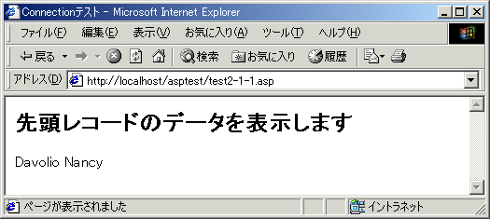
- 解説
ADOを使用した基本的なデータベースへの接続と、レコードセットの作成を行っています。
- 定数ファイルのインクルード
ADOの定数ファイル adovbs.inc をインクルードします。ADOの定数を使用する全てのASPページでこのファイルを読み込みます。サイトまたは、仮想ディレクトリのルートにコピーした adovbs.inc を読み込む場合は次のような記述をASPページに追加します。
<!--#include file="adovbs.inc"-->
このASPページでは、RecordsetオブジェクトのOpenメソッドに渡しているパラメータ adOpenForwardOnly と adLockReadOnly がADOの定数になります。
- Connectionオブジェクトの生成
ServerオブジェクトのCreateObjectメソッドを使用して、Connectionオブジェクトを生成し、Setステートメントで変数に代入します。
- データベース接続文字列の作成
ConnectionオブジェクトのOpenメソッドに引数として渡す、データベース接続文字列を作成します。
- Connectionオブジェクトのオープン
③で設定した接続文字列を使用してConnectionオブジェクトのOpenメソッドをコールします。
- Recordsetオブジェクトの生成
Recordsetオブジェクトを生成し、Setステートメントで変数に代入します。
- Recordsetオブジェクトのオープン
④でデータベースに接続したConnectionオブジェクト使用して、RecordsetオブジェクトのOpenメソッドをコールし、データベースからレコードセットを生成します。この例では、[Employees] テーブルから [LastName] 列と [FirstName] を抽出します。Openメソッドに渡しているパラメータ adOpenForwardOnly および adLockReadOnly については、「Recordsetオブジェクトのロック制御」で詳しく解説します。
- レコードセットのデータ出力
最初のレコードのデータを取り出して出力します。
- オブジェクトのクローズ
使い終えたConnectionオブジェクトとRecordsetオブジェクトをクローズし、開放します。それぞれのオブジェクトのCloseメソッドをコールしただけでは、オブジェクトは開放されません。CreateObjectメソッドを使用して作成したオブジェクトは、変数に Nothing を代入することで開放されます。

Global.asa ファイルの使用
ASPではアプリケーションごとにGlobal.asaファイルを１つ持つことができます。このファイルはサイトまたは仮想ディレクトリのルート ディレクトリに格納します。Global.asaファイルは、Applicationの開始と終了およびセッションの開始と終了時に自動的に読み込まれます。イベントと呼び出されるプロシージャの関係は次のようになります。
イベント | 呼び出されるモジュール
アプリケーションの開始 | Application_OnStart
アプリケーションの終了 | Application_OnEnd
セッションの開始 | Session_OnStart
セッションの終了 | Session_OnEnd
通常、Global.asaファイルにはASPアプリケーション全体で使用するタイプ ライブラリの読み込みや、セッションの開始、終了時に行う処理などを含めます。
ApplicationオブジェクトとSessionオブジェクトの使用
Global.asaファイルのプロシージャ「Application_OnStart」で、複数のASPファイルで頻繁に使用する定数などをApplicationオブジェクトに格納すると、ASPアプリケーション全体のパフォーマンスを改善することができます。また、Sessionオブジェクトを使用すると接続したユーザー個別にデータを格納することができます。データベースとの接続を確立したConnectionオブジェクトをSessionオブジェクトに格納することも可能ですが、サーバーのリソースを常に消費することになるため、推奨されていません。ADOはコネクション プーリングをサポートしているので、アプリケーションはプールに含まれている接続を利用することで接続処理の全体を行わなくても、その接続を再利用することができます。

実習 Global.asaファイルの使用
ADOのタイプ ライブラリの読み込みと、アプリケーション開始時にデータベース接続文字列をアプリケーションオブジェクトに設定する処理を含んだGlobal.asaファイルを使用して、データベースへの接続を行いましょう。
- 次のようなコードを記述したファイル「Global.asa」を作成します。
サーバー名 には、実習に使用する環境に合わせたサーバー名を設定してください。
<!-- METADATA NAME="Microsoft ActiveX Data Objects 2.6 Library"
①
TYPE="TypeLib" UUID="{00000206-0000-0010-8000-00AA006D2EA4}" -->
<SCRIPT LANGUAGE="VBScript" RUNAT="Server">
Sub Application_OnStart
Dim sConStr
sConStr = "Provider=SQLOLEDB;" & _
"Server=サーバー名;Database=Northwind;" & _
"UID=sa;PWD=;"
②
Application.Contents("SqlConStr") = sConStr
END Sub
</SCRIPT>
- 次のようなコードのASPファイル「test2-1-2.asp」を作成します。Global.asaでアプリケーションオブジェクトに設定したデータベース接続文字列を使用してデータベースに接続します。
<%@ LANGUAGE="VBSCRIPT" %>
<HTML><HEAD><TITLE>Connectionテスト</TITLE></HEAD><BODY>
<H2>先頭レコードのデータを表示します</H2>
<%
Dim oCon
Dim oRset
Dim sConStr
Dim sSql
set oCon = Server.CreateObject("ADODB.Connection")
③
sConStr = Application.Contents("SqlConStr")
oCon.Open sConStr
set oRset = Server.CreateObject("ADODB.Recordset")
sSql = "SELECT LastName,FirstName FROM Employees"
oRset.Open sSql,oCon,adOpenForwardOnly,adLockReadOnly
Response.Write oRset("LastName") & " " & oRset("FirstName")
oRset.Close
set oRset = Nothing
oCon.Close
set oCon = Nothing
%>
</BODY></HTML>
- 作成したファイル「Global.asa」、「test2-1-2.asp」を仮想ディレクトリ「asptest」にアップします。
- WebブラウザでこのASPファイルをアップしたURLにアクセスします。実習「基本的なデータベース アクセス」と同様の結果が得られることを確認してください。
- 解説
Global.asaでApplicationオブジェクトに設定した接続文字列を使用してデータベースに接続します。また、ADOのタイプ ライブラリのようにアプリケーション全体で使用する定義の読み込みはGlobal.asaファイル内で行うと効率的です。
- タイプ ライブラリをバインドする
ADO2.6のタイプ ライブラリを読み込むことで、ADOに関する定数を使用できるようにします。
タイプ ライブラリとは
タイプ ライブラリとは、COMコンポーネント オブジェクトのメソッドやプロパティといったインターフェイス情報が格納された小さなデータベースのことです。COMプロジェクトのコンパイル時に自動的に割り振られたクラスIDがレジストリのHKEY_CLASSES_ROOT\TYPELIB以下に登録されます。クラスIDを取得するには、レジストリ エディタを立ち上げHKEY_CLASSES_ROOT\TYPELIBキーの配下で目的のコンポーネントを検索します。ADO 2.6 のクラスIDを取得する場合は、検索ダイアログボックスの [検索対象] セクションで [データ] チェックボックスをオンし、検索する値に「Microsoft ActiveX Data Objects 2.6 Library」を入力して検索します。フォーカス移動先の一つ上の階層にある「{}」で囲われた文字列が、ADO 2.6 のクラスIDです。
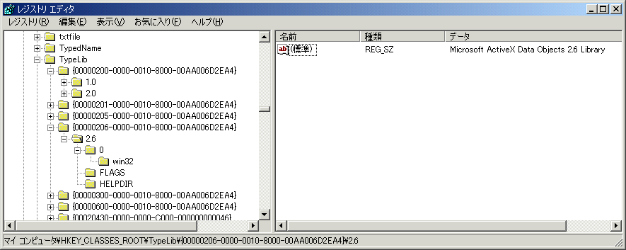
タイプ ライブラリのバインドによる定数の使用
adovbs.incファイルを各ASPページでインクルードする代わりに、ADOのタイプ ライブラリをGlobal.asa内でバインドすると、全てのASPページでADOの定数を使用できるようになります。タイプ ライブラリの利用によって得られるメリットは下記のURLのドキュメントを参照してください。
http://www.microsoft.com/japan/technet/IIS/Tips/asptips.asp#s
- ApplicationオブジェクトのContentsコレクションに接続文字列を設定する
ApplicationオブジェクトのContentsコレクションを使用すると、同一アプリケーションの複数ASPファイルで共通に使用する値の設定と読出しを行えます。ApplicationオブジェクトのContentsコレクションに値を設定する場合の書式は次のようになります。
Application.Contents(“変数名”) = 設定値
上記の例では、Contentsコレクションを明示的に指定していますが省略可能です。
- ApplicationオブジェクトのContentsコレクションから接続文字列を取り出す
②でApplicationオブジェクトに設定した接続文字列を変数に取り出します。ApplicationオブジェクトのContentsコレクションから値を設定する場合の書式は次のようになります。
変数 = Application.Contents(“変数名”)
値を設定する場合と同じく、Contentsコレクションを省略して記述することもできます。
Global.asaファイル内のスクリプト
Global.asaファイルにスクリプトを追加する場合は必ず <SCRIPT> タグを使用します。Global.asaファイル内では <% %> を使用することができません。Global.asaでサーバー サイド スクリプトを含むファイルをインクルードする場合は特に注意する必要があります。

Recordsetオブジェクトを使用したデータ操作

レコードの移動
レコードセットには複数のレコードが含まれています。Recordsetオブジェクトのメソッドを使用して、現在オブジェクトが指しているレコードを移動できます。
メソッド名 | 動作
MoveNext | 次のレコードへ移動
MovePrevious | 前のレコードへ移動
MoveFirst | 最初のレコードへ移動
MoveLast | 最後のレコードへ移動
Move(移動レコード数,移動基準位置) | 基準とする位置から指定したレコード数分の移動したレコードに移動
MoveNextを連続して実行すると、レコードを順番にアクセスすることができます。このとき最後のレコードを通り越してアクセスしないように気を付けなくてはいけません。ADOでは、RecordsetオブジェクトのEOF プロパティを使用して最後のレコードに達したことを判定します。EOFプロパティは最後のレコードを超えて移動を行ったときに True になります。最後のレコードに移動した段階では、EOFがまだFalseであることに注意してください。
レコードセット内のすべてのレコードを出力するサンプルコードは次のようになります。
oRset.MoveFirst ‘先頭レコードに移動
Do while NOT oRset.EOF ‘EOFがFalseの間実行
Response.Write oRset(“列名”) & “<BR>” ‘レコードのデータを出力
oRset.MoveNext ‘次のレコードに移動
Loop
上記のソースコードを実行したあとのRecordsetオブジェクトは最後レコードの次の位置を指しています。継続してレコードにアクセスする場合は、MoveFirstまたは、MoveLastメソッドを実行して、存在するレコードに移動する必要があります。
MovePreviousメソッドを使用して、前のレコードに移動する場合も同様の判定が必要になります。先頭の判定にはBOF プロパティを使用します。MovePreviousを実行し、先頭レコードの前のレコードに移動したときに BOF プロパティはTrueになります。

Recordsetオブジェクトのロック制御
RecordsetオブジェクトのOpenメソッドにカーソル タイプとロック タイプを指定することで、Recordsetオブジェクトに対するデータ操作を制御することができます。カーソル タイプで他のユーザーが行ったデータ操作の見え方を指定し、ロック タイプで、複数ユーザーにより同時アクセスされた時の制御方法を指定します。アプリケーションで要求される処理に合わせて適切なカーソル タイプとロック タイプを選択する必要があります。
カーソル タイプ
デフォルトのカーソル タイプで作成したレコードセットは、前方方向の移動しか行えません。また、レコードセット内のデータを更新することもできません。ADOでは、RecordsetオブジェクトのOpenメソッドに渡すパラメータによってレコードの移動および更新方法を選択することができます。指定できるカーソル タイプは次の4つです。

カーソル タイプ | 値 | 解説
adOpenForwardOnly | 0 | 前方スクロールタイプカーソル。  カーソル タイプを指定しなかった場合に選択されるデフォルトのカーソル タイプです。  このタイプのカーソルではレコードの前方移動のみ可能となっています。また、レコードセット内のデータを更新することはできません。  レコードセットへのアクセスがもっとも高速なので、順番にすべてのレコードをアクセスする用途に適しています。
adOpenKeySet | 1 | キーセットカーソル。  このカーソル タイプは、レコードセット内の自由な移動、更新が可能です。  他のユーザーの行ったレコードセットへの更新操作は見えますが、追加操作を見ることができません。追加されたレコードを見るためには、再同期を行う必要があります。他のユーザーが削除したレコードにはアクセスすることができなくなります。
adOpenDynamic | 2 | 動的カーソル。  レコードセット内の自由な移動、更新が可能です。また、他のユーザーが行った更新、追加、削除の操作はレコードセットに即反映され、データベースとの同期が常に取られた状態になります。
adOpenStatic | 3 | 静的カーソル。  このカーソルで取り出したレコードセットは、データベースから取り出したデータの静的なコピーです。レコードセット内の自由な移動、更新を行えますが、他のユーザーが行った追加、変更、削除はレコードセットに反映されません。  レコードセットの作成後、いったんデータベースとの接続を切断し、レコードセットに対して処理を実行することが可能です。  このタイプのカーソルを使用するためには、CursorLocationプロパティをクライアント側カーソル(adUseClient)に設定しておく必要があります。
カーソル タイプを指定する場合のOpenメソッドの書式は次のようになります。
oRset.Open sSql,oCon,カーソル タイプ
ロック タイプ
デフォルトのロック タイプで作成したレコードセットは、読み取り専用となりデータを更新することができません。RecordsetオブジェクトのOpenメソッドに渡すパラメータによってロックの方法を選択することができます。ロック タイプには次の4つがあります。
ロック タイプ | 値 | 解説
adLockReadOnly | 1 | 読み取り専用ロック。  デフォルトで選択されるロック タイプで、レコードセットのデータは読み取り専用になります。
adLockPessimistic | 2 | 排他的ロック。  編集が開始されたレコード全体をロックします。あるユーザーがレコードの編集を開始すると、他のユーザーは該当するレコードを操作できなくなります。
adLockOptimistic | 3 | 共有的ロック。  レコードの更新時にロックがかけられます。同時に更新が行われた場合は、先に行われた更新が有効になります。あとで行われた更新はエラーになります。
adLockBatchOptimistic | 4 | 共有的バッチ更新ロック。  レコードセットに対して行った変更をレコードごとに更新するのではなく、まとめて更新します。
ロック タイプを指定する場合のOpenメソッドの書式は次のようになります。
oRset.Open sSql,oCon,カーソル タイプ,ロック タイプ

レコードセットの検索
RecordsetオブジェクトのFindメソッドを使用すると、作成したレコードセットからデータを検索できます。ただし、Findメソッドでは複数の検索条件を指定することができません。検索可能なデータは、文字列、浮動小数点、日付です。検索に使用できる演算子には、> , < , = , >= , <= , <> , like があります。
演算子 | 動作
> | より大きい
< | より小さい
= | 等しい
>= | 以上
<= | 以下
<> | 等しくない
like | パターンマッチ
文字列を検索する場合は、検索対象の文字列をシングル クォーテーションで囲みます。
oRset.Find “列名 = ‘検索対象文字列’”
数値データを検索する場合は、検索対象の数字をそのまま記述します。
oRset.Find “列名 = 検索対象数値”
日付を検索する場合は、検索対象を # で囲みます。
oRset.Find “列名 = #4/19/99#”
演算子に like を使用すると、パターンマッチによる検索を行うことができます。先頭が”A”で始まる文字列を検索する場合は「列名 like ‘A*’」のようにします。“*” は文字列の末尾だけ、もしくは、先頭と末尾の両方に指定します。文字列の真中や先頭だけに “*” を指定することはできません。 “ABC” を含む文字列を検索する場合の書式は次のようになります。
oRset.Find “列名 like ‘*ABC*’”
検索方向
レコードセット内の検索方向をFindメソッドのオプションとして指定することができます。adSearchBackward(-1)を指定すると、カレント レコードから後方検索を、adSearchForward(1)を指定すると、カレント レコードから前方検索を行います。後方検索を指定する場合の書式は次のようになります。
oRset.Find “列名 = 検索条件”,, adSearchBackward(-1)
Findメソッドの注意点
Findメソッドの使用後は、検索条件に一致したレコードがカレント レコードになりますが、常に検索条件に一致するレコードが存在するとは限りません。一致するレコードが見つけられなかった場合は、前方検索であればEOFの値がTrueに、後方検索であればBOFの値がTrueになります。
Findメソッドとカーソル タイプ
カーソル タイプが前方スクロールカーソルのレコードセットでFindメソッドを使用すると、エラーが発生します。Findメソッドを使用する場合は、後方移動を行えるカーソル タイプを指定してレコードセットを作成します。

実習 対話的な検索処理の作成
フォームから入力された値で [EmployeeID] 列を検索し、一致したレコードの [LastName] と [FirstName] を表示するASPページを作成しましょう。
- 次のようなコードのASPファイル「test2-1-3a.asp」を作成します。
<HTML><HEAD><TITLE>Findメソッドによる検索条件入力</TITLE></HEAD><BODY>
<FONT SIZE = "5">従業員番号を入力し、[検索] ボタンをクリックしてください。</FONT><BR>
<FORM ACTION="test2-1-3b.asp" METHOD="POST">
①
<FONT SIZE = "3">従業員番号：<INPUT TYPE="text" NAME="EmpId" SIZE="2"></FONT><BR>
<INPUT TYPE="submit" VALUE="検索">
</FORM></BODY></HTML>
- 次のようなコードのASPファイル「test2-1-3b.asp」を作成します。
<%@ LANGUAGE="VBSCRIPT" %>
<HTML><HEAD><TITLE>検索結果表示</TITLE></HEAD><BODY>
<%
Dim oCon
Dim oRset
Dim sConStr
Dim sSql
Dim iEmpId

set oCon = Server.CreateObject("ADODB.Connection")
sConStr = Application.Contents("SqlConStr")
oCon.Open sConStr
set oRset = server.CreateObject("ADODB.Recordset")
sSql = "SELECT EmployeeID,LastName,FirstName FROM Employees"
②
oRset.Open sSql,oCon,adOpenKeySet,adLockReadOnly
③
iEmpId = Request("EmpId")
④

ORset.Find "EmployeeID = " & iEmpId ,,adSearchForward
Response.Write "従業員番号が「 " & iEmpId & " 」の従業員名を検索しました<BR>"
Response.Write "検索結果："

If oRset.EOF=False Then
Response.Write oRset("LastName") & " " & oRset("FirstName")
⑤
Else
Response.Write "該当する従業員は見つかりません。"
End If

oRset.Close
oCon.Close
set oRset = Nothing
set oCon = Nothing
%>
</BODY></HTML>
- 作成したASPファイルを仮想ディレクトリ「asptest」にアップします。
- ブラウザでtest2-1-3a.aspにアクセスします。従業員番号に「２」を入力し、[検索] をクリックします。
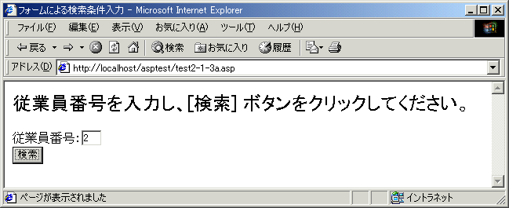
- 検索結果が表示されます。次のように結果が表示されていることを確認してください。
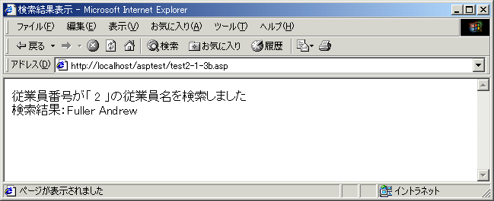
- 解説
「test2-1-3a.asp」ページでは、フォームに入力された従業員番号を取得し、「test2-1-3b.asp」を呼び出します。「test2-1-3b.asp」ページでは、渡された従業員番号で [EmployeeID] 列を検索し、一致したデータがあれば、その [LastName] と [FirstName] をブラウザに出力します。
- HTMLフォームを使用してデータを取得する
HTMLのフォームを使用して、検索条件とする従業員番号を取得し、「test2-1-3b.asp」に送信します。
- レコードセットを作成する
カーソル タイプをキーセットカーソルとして指定し、レコードセットを作成します。
- パラメータとして渡されたデータの取得
パラメータとして渡されたデータをRequestメソッドで取り出します。
- レコードセットを検索する
レコードセットの [EmployeeID] フィールドが、フォームから送信された従業員番号に一致するレコードを前方検索します。
- 検索結果の表示
④で検索した結果を表示します。前述したように、レコードセット内に検索条件に一致するレコードが存在するとは限らないので、検索の成否を判定します。このサンプルページの場合は、検索条件に一致するレコードが存在した場合は RecordsetオブジェクトのEOFプロパティがFalse になります。

レコードセットに対する追加、更新、削除
レコードセットに対して、追加、更新及び削除を行う方法を解説します。
レコードの更新
レコードの更新は次のような手順で行います。
- スクロール可能なカーソル タイプと、更新可能なロック タイプを指定して、レコードセットを作成します
- 更新対象のレコードにカレント レコードを移動します。
- 各フィールドにデータを設定します。
oRset.Fields(“フィールド名”).Value = 新しいデータ
次の様に省略して記述することもできます。
oRset(“フィールド名”) = 新しいデータ
- データの更新を確定します。
oRset.Update
レコードの更新を中止する場合には、UpdateメソッドのかわりにCancelUpdateメソッドをコールします。
更新中のレコード移動
レコードを更新中にMoveNextなどのメソッドでレコードを移動すると、Updateメソッドを呼び出していなくても、その変更が確定されます。
レコードの追加
レコードの追加はRecordsetオブジェクトのAddNewメソッドを使用し、次のような手順で行います。
- レコードセットを作成します。
- RecordsetオブジェクトのAddNewメソッドをコールします。AddNewをコールするとレコードセットに新しいレコードが作成され、カレント レコードになります。
oRset.AddNew
- 各フィールドにデータを設定します。
oRset.Fields(“フィールド名”).Value = 追加データ
レコードを更新する場合と同じく次の様に記述することもできます。
oRset(“フィールド名”) = 新しいデータ
- データの更新を確定します。
oRset.Update
レコードの削除
レコードの削除はRecordsetオブジェクトのDeleteメソッドを使用し、次のような手順で行います。
- レコードセットを作成します。
- 削除対象のレコードにカレント レコードを移動します。
- RecordsetオブジェクトのDeleteメソッドをコールします。
oRset.Delete
共有的バッチ更新ロック以外のロック タイプでレコードセットを作成している場合は、Deleteメソッドの実行と同時に削除が確定します。ロック タイプが共有的バッチ更新ロックの場合は、UpdateBatchメソッドが呼び出された時点で削除が確定します。

レコードセット内のデータを使用したHTMLテーブルの作成
ASPアプリケーションでは、データベースから取り出したレコードセットのデータを、HTMLのテーブルとしてブラウザに表示する処理がよく行われます。RecordsetオブジェクトのGetStringメソッドを使用するとテーブルの作成を簡単に行うことができます。GetStringメソッドはレコードセット内のフィールドを文字列として返します。GetStringの書式は次のようになっています。
oRset.GetString(StringFormat,NumRows,ColumnDelimiter,RowDelimiter,NullExpr)

実習 GetStringによるHTMLテーブルの作成
では、GetStringメソッドを使用してHTMLのテーブルを作成しWebブラウザに表示させてみましょう。
- 次のようなコードのASPファイル「test2-1-4.asp」を作成します。
<%@ LANGUAGE="VBSCRIPT" %>
<HTML><HEAD><TITLE>テーブルの作成</TITLE></HEAD><BODY>
<H2>GetStringメソッドによるHTMLテーブルの作成</H2>
<%
Dim oCon
Dim oRset
Dim sConStr
Dim sSql
Dim iEmpId
set oCon = Server.CreateObject("ADODB.Connection")
sConStr = Application.Contents("SqlConStr")
oCon.Open sConStr
set oRset = server.CreateObject("ADODB.recordset")

sSql = "SELECT EmployeeID,LastName,FirstName,HomePhone " & _
①
"FROM Employees ORDER BY EmployeeID"
oRset.Open sSql,oCon,adOpenKeySet,adLockReadOnly
②
Response.Write "<TABLE BORDER='1' ><TR><TD>"
Response.Write oRset.GetString(adClipString,,"</TD><TD>", _
③
"</TD></TR><TR><TD>","-")
Response.Write "</TD></TR></TABLE>"
④
oRset.Close
oCon.Close
set oRset = Nothing
set oCon = Nothing
%>
</BODY></HTML>
- 作成したファイルを仮想ディレクトリ「asptest」にアップします。
- WebブラウザでこのASPファイルをアップしたURLにアクセスします。ブラウザに次のようなテーブルが表示されることを確認してください。
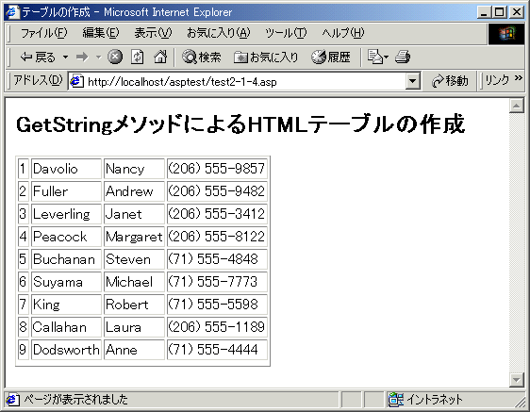
- 解説
- レコードセットを作成する
テーブルの元データとなるレコードセットを作成します。
- テーブルの開始タグをブラウザに出力する
HTMLのテーブルを開始するタグと、最初の行と列を開始するタグをブラウザに出力します。
- レコードセットのデータをテーブル形式でブラウザに出力する
GetStringメソッドを使用して、レコードセットをHTMLのテーブル形式でブラウザに出力します。GetStringメソッドに渡しているパラメータは次のようになっています。
パラメータ | 解説
StringFormat | 文字列データの出力フォーマットです。  常に adClipString を指定します。
NumRows | 出力する行数を指定します。省略したり、レコード数よりも多い行数を指定したりすると、すべての行が出力されます。
ColumnDelimiter | 列の区切りに使用する文字列を指定します。テーブルを作成する場合は、列を閉じるタグ “</TD>” と次の列の開始タグ “<TD>” をつなげて指定します。
RowDelimiter | 行の区切りに使用する文字を指定します。テーブルを作成する場合は、列と行を閉じるタグ “</TD></TR>” と、次の行と列を開始するタグ “<TR><TD>” をつなげて指定します。
NullExpr | レコードのデータがNULL値であった場合の出力値を指定します。このサンプルでは “-”を指定しています。
- テーブルの終了タグをブラウザに出力する
最後の列と行を閉じるタグとテーブルを閉じるタグをブラウザに出力します。

Commandオブジェクトの使用
Commandオブジェクトは、パラメータをかえた同一クエリの発行、データベースの構造を操作するクエリの発行、ストアドプロシージャの実行などに使用します。
Parameterオブジェクトによるシングル クォーテーションの自動変換
データベースにシングル クォーテーションを含む文字列を渡す場合には、1つのシングル クォーテーションを2つのシングル クォーテーションに置き換えて渡す必要があります。Parameterオブジェクトを使用すると、この変換が自動的に行われます。
CommandオブジェクトのExecuteメソッドを呼び出すと、CommandTextプロパティまたは、CommandStreamプロパティで指定されている、SQLステートメントまたは、ストアドプロシージャを実行します。Commandオブジェクトはレコードセットを保持することができないため、実行したコマンドがレコードセットを返す場合は、次のようにRecordsetオブジェクトで結果を受け取ります。
Set Recordset = Command.Execute(RecordsAffected,Paramaters,Options)
CommandオブジェクトのExecuteメソッドの引数は次のようになっています。
パラメータ | 解説
RecordsAffected | 省略可能です。コマンドの実行によって影響を受けたレコード数が返されます。
Paramaters | 省略可能です。パラメータ値の配列を指定します。
Options | 省略可能です。実行するコマンドのタイプを指定します。

実習 Commandオブジェクトを使用したストアドプロシージャの作成と実行
Commandオブジェクトを使用して、ストアドプロシージャを作成し、実行するASPページを作成しましょう。
- 次のようなコードのASPファイル「test2-1-5.asp」を作成します。
<%@ LANGUAGE="VBSCRIPT" %>
①
<% Option Explicit %>
<HTML><HEAD><TITLE>Commandオブジェクトの利用</TITLE></HEAD><BODY>
<!-- #include File="test2-1-5.inc"-->
②
<%
Dim oCon
Dim oRset
Dim sConStr
Dim strSql
Dim iCategoryId
set oCon = server.CreateObject("ADODB.Connection")
sConStr = Application("SqlConStr")
oCon.Open sConStr
CreateListProc(oCon)
③
set oRset = server.CreateObject("ADODB.Recordset")
strSql = "SELECT CategoryID,CategoryName FROM Categories ORDER BY CategoryID"
oRset.Open strSql,oCon
%>
<FORM ACTION="test2-1-5.asp" METHOD="POST" NAME="CategorySelect">
<INPUT TYPE="hidden" NAME="PageStatus" VALUE="NotFirst">
④
<FONT SIZE ="3">商品の一覧を表示します</FONT><BR>
<FONT SIZE ="2">カテゴリを選択してください</FONT>
<%
Response.Write "<SELECT NAME=""CategoryID"" >"
Do While NOT oRset.EOF
Response.Write"<OPTION VALUE="&oRset("CategoryID")&">"&oRset("CategoryName")
⑤
oRset.MoveNext
Loop
Response.Write "</SELECT>"
%>
<INPUT TYPE="SUBMIT" VALUE="表示"><BR>
</FORM>
<%
If Len(Request("PageStatus")) Then
Call ViewProductsList(oCon,Request("CategoryID"))
⑥
End If
oRset.Close
oCon.Close
set oRset = Nothing
set oCon = Nothing
%>
</BODY></HTML>
- 次のようなコードのインクルードファイル「test2-1-5.inc」を作成します。
<%
Sub CreateListProc(oCon)
Dim oCmd
Dim oRset
set oRset = server.CreateObject("ADODB.Recordset")
set oCmd = server.CreateObject("ADODB.Command")
set oCmd.ActiveConnection = oCon
oCmd.CommandText = "SELECT name FROM sysobjects " &_
"WHERE name = 'GetProductsList' AND type = 'P'"
oCmd.CommandType = adCmdText
⑦
set oRset = oCmd.Execute
If oRset.EOF Then
oCmd.CommandText = "CREATE PROCEDURE GetProductsList @SelectCategoryId int AS " &_
"SELECT ProductId,ProductName,UnitPrice FROM Products " &_
"WHERE CategoryId = @SelectCategoryId " &_
⑧
"ORDER BY ProductId"
oCmd.CommandType = adCmdText
oCmd.Execute
End If
oRset.Close
Set oRset = Nothing
Set oCmd = Nothing
End Sub

Sub ViewProductsList(oCon,CategoryID)
Dim oCmd
Dim oParam
Dim oRset
set oRset = server.CreateObject("ADODB.Recordset")
set oCmd = server.CreateObject("ADODB.Command")
set oCmd.ActiveConnection = oCon
oCmd.CommandText = "GetProductsList"
oCmd.CommandType = adCmdStoredProc
Set oParam = Server.CreateObject("ADODB.Parameter")
⑨
set oParam = oCmd.CreateParameter("SelectCategoryId",adInteger,_
adParamInput,,CategoryID)
oCmd.Parameters.Append oParam
Set oRset = oCmd.Execute
Response.Write "表示している商品のカテゴリのIDは " & CategoryID & " です<BR>"
Response.Write "<TABLE BORDER='1' >"
Response.Write "<TR><TH>ProductId</TH><TH>ProductName</TH><TH>UnitPrice</TH></TR>"
Response.Write "<TR><TD>"
Response.Write oRset.GetString(adClipString,,"</TD><TD>","</TD></TR><TR><TD>","-")
Response.Write "</TD></TR></TABLE>"
oRset.Close
Set oParam = Nothing
Set oRset = Nothing
Set oCmd = Nothing
End Sub
%>
- 作成したファイルを仮想ディレクトリ「asptest」にアップします。
- WebブラウザでこのASPファイルをアップしたURLにアクセスします。ブラウザに次のようなに表示されます。カテゴリを選択し、[表示] をクリックします。
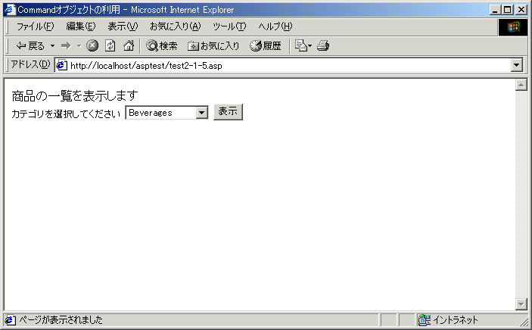
- ブラウザに選択したカテゴリの商品一覧が表示されます。
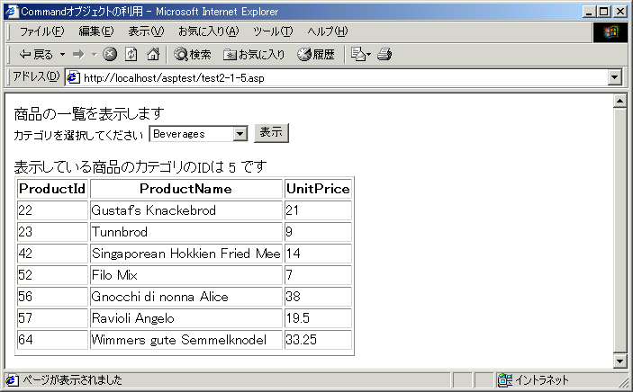
- 解説
このASPページでは、ユーザーが選択したカテゴリの商品一覧を表示します。Commandオブジェクトを使用して商品一覧を取り出すストアドプロシージャを作成し、商品一覧を表示する際に呼び出します。
- Option Explicitを宣言する
スクリプト内で使用するすべての変数に対して、明示的な宣言を強制します。宣言していない変数を使用するとエラーが発生します。Option Explicit ステートメントを記述することで、変数名の記述ミスを防ぐことができます。
変数を宣言することで得られるメリット
宣言した変数は、未宣言の変数よりも高速にアクセスされます。変数が未宣言の場合、スクリプト実行時にその変数が使用されると、そのたびに変数名によって参照を行います。宣言済みの変数では、実行時に割り当てられた順序数を使用して参照が行われます。
- ファイルをインクルードする
ファイル「test2-1-5.inc」を読み込みます。インクルード ファイルには、このページで使用するSubプロシージャ「CreateListProc」および「ViewProductsList」を定義します。
- サブ プロシージャ「CreateListProc」をコールする
ストアドプロシージャ「GetProductsList」を作成するサブ プロシージャ「CreateListProc」をコールします。
- フォームの隠しフィールドを作成する
ASPページの状態を判定するために、フォームの隠しフィールド「PageStatus」を使用します。PageStatusフィールドには必ず "NotFirst" が設定されます。ただし、このページが最初にアクセスされた時点では、フォームのデータが送信されていないので ⑥ のRequestメソッドでPageStatusフィールドのデータを受け取ることができません。[表示] ボタンがクリックされると、フォームの値が送信され、PageStatusフィールドに設定されたデータを受け取ることができるようになります。
- 動的にコンボ ボックスを作成する
データベースから取り出したレコードセットの内容にしたがって、動的にコンボ ボックスを作成します。フォームのデータとして送信される VALUE属性 に [CategoryID] を設定し、ブラウザに表示されるテキストに [CategoryName] を設定しています。
- 選択されたカテゴリの商品リストを表示する
ユーザーによってカテゴリが選択された場合、つまり PageStatus フィールドの文字列長が 0 以外なら商品一覧を表示するサブ プロシージャ「ViewProductsList」をコールします。このように、隠しフォーム フィールドを使用して、１つのASPページからブラウザに出力するHTMLを切り替えることができます。
- ストアドプロシージャの存在を確認する
ストアドプロシージャを作成する前に、作成するストアドプロシージャの存在を確認します。ここでは「GetProductsList」というストアドプロシージャの存在確認を行っています。SQLクエリを発行する場合のCommandTypeプロパティは「adCmdTxt」を指定します。
- ストアドプロシージャを作成する
ストアドプロシージャをデータベース上に作成します。このストアドプロシージャ「GetProductsList」は、 “Northwind” データベースの [Products] テーブルからパラメータで指定された値と [CategoryId] 列の値が一致する行を選択し、[ProductId] 、[ProductName]、[UnitPrice] 列を返します。
- ストアドプロシージャ「GetProductsList」を実行する
⑧で作成したストアドプロシージャを実行し、指定されたカテゴリの商品一覧をレコードセットに返します。ストアドプロシージャを実行する場合の CommandTypeプロパティに設定する値は「CmdStoredProc」です。ここでは、選択するカテゴリをパラメータとして渡すために、Parameterオブジェクトを使用しています。Parameterオブジェクトを使用してパラメータを指定する手順は次のようになります。
- ServerオブジェクトのCreateObjectメソッドを使用してParameterオブジェクトを生成します。
- CommandオブジェクトのCreateParameterメソッドを使用して、パラメータ作成します。CreateParameterメソッドの構文は次のようになっています。
Set Parameter = Command.CreateParameter(Name,Type,Direction,Size,Value)
- 作成したParameterオブジェクトを、CommandオブジェクトのAppendメソッドを使用してParametersコレクションに追加します。
Visual InterDev 6.0のインストール
  - Webアプリケーションのデバッグ方法
このセクションの自習を行うためにはVisual InterDev 6.0がローカル サーバー デバッギングを行える状態でインストールされている必要があります。Visual InterDev 6.0のインストール方法は、下記のWebサイトの技術ドキュメント『Microsoft Visual InterDev 6.0のデバッギング』を参照してください。
http://www.microsoft.com/japan/developer/vinterdev/techmat/feature/videbug/
なお、既にVisual InterDev 6.0がインストールされている環境を、ローカル サーバー デバッギングが行えるように設定する手順は、このセクションの実習 「ローカル サーバー デバッギング環境の構築」 で解説します。

実習に必要なVisual Studio 6.0のService Pack
Internet Explorer 5.0以上がインストールされた環境でVisual InterDev 6.0を使用する場合は、Visual Studio 6.0 Service Pack 3 以降を適用する必要があります。また、Service Pack 5 では、SQL Server 2000に関連する修正が行われています。できる限り最新のService Packを適用することをお勧めします。
http://www.microsoft.com/japan/developer/vstudio/download/sp/vs6sp.htm

Microsoft Visual InterDev 6.0
Visual InterDev 6.0を使用すると、データベースにアクセスするWebアプリケーションをすばやく構築し、デバッグすることができます。
ローカル サーバー デバッギング環境の構築
Visual InterDev 6.0を使用してサーバー サイド スクリプトのデバッグを行うためには、Visual InterDev 6.0のサーバー コンポーネントをインストールし、設定を行う必要があります。
Visual InterDev 6.0のインストール手順
Windows 2000 ServerにVisual InterDev 6.0をインストールする場合は、次の順番でインストールを行ってください。
- Windows 2000 Server をインストールする
- Windows 2000 Service Pack 2 をインストールする
- Visual Studio 6.0 (Visual InterDev 6.0) をインストールする
- Visual Studio 6.0 Service Pack 5 をインストールする
Visual InterDev 6.0のサーバー コンポーネントを続けてインストールされる場合は、サーバー コンポーネントをインストールした後でVisual Studio 6.0 Service Pack 5 をインストールしてください。
実習 ローカル サーバー デバッギング環境の構築
既に、ローカル サーバー デバッギングを行うことができる環境になっている場合は、この実習を行う必要はありません。また、この実習をはじめる前に、Visual InterDev 6.0のクライアント コンポーネントおよびVisual Studio 6.0 Service Pack 3以降がインストールされている必要があります。
- Visual InterDev 6.0のサーバー コンポーネントをインストールします。Visual Studio Enterprise Edition のセットアップ プログラムを起動します。
- [追加/削除] セクションで [サーバー アプリケーションおよびツール] を選択します。
- [サーバー セットアップ] 画面が表示されます。[サーバー コンポーネント] から [BackOffice セットアップ ウィザード] を選択し、[セットアップ] をクリックします。
- [BackOffice ビジネス ソリューション] 画面が表示されます。[カスタム] を選択し、[次へ] をクリックします。
- [必要なディスク容量] 画面が表示されます。[次へ] をクリックします。
- [BackOffice プログラムおよびコンポーネント] 画面が表示されます。[リモート マシン デバッグ] および [Visual InterDev サーバー] のチェック ボックスのみオンし、他のチェック ボックスはすべてオフします。[次へ] をクリックします。
- [BackOfficeのインストール] 画面が表示されます。[次へ] をクリックします。コンポーネントのインストールが開始されます。インストールが完了すると再起動を促すメッセージが表示されます。サーバーを再起動してください。
- デバッグを行うユーザーのアカウントをAdministratorsグループに追加してください。
- DCOMの設定を行います。[スタート] メニューの [ファイル名を指定して実行] をクリックします。ダイアログ ボックスの [名前] ボックスに、「Dcomcnfg.exe」と入力し、[OK] をクリックします。
- [分散 COM の構成のプロパティ] ダイアログ ボックスが表示されます。[アプリケーション] から [Catalog Class] を選択し、[プロパティ] をクリックします。
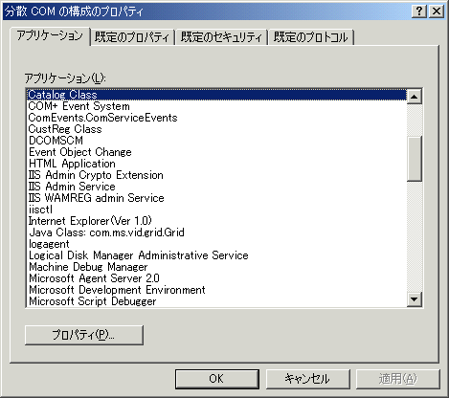
- [Catalog Classのプロパティ] ダイアログ ボックスが表示されます。[セキュリティ] タブを選択します。
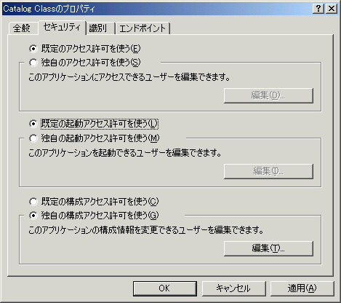
- [独自のアクセス許可を使う] を選択し、[編集] をクリックします。
- [レジストリ値 のアクセス許可] ダイアログ ボックスが表示されます。[追加] をクリックします。[ユーザーとグループの追加] ダイアログ ボックスが表示されるので、一覧からデバッグを実行するユーザーを選択し、[アクセスの種類] が [アクセスの許可] になっていることを確認し、[OK] をクリックします。もう一度 [OK] をクリックし、[レジストリ値 のアクセス許可] ダイアログ ボックスを閉じます。ここでは、Administratorsグループ を追加しています。
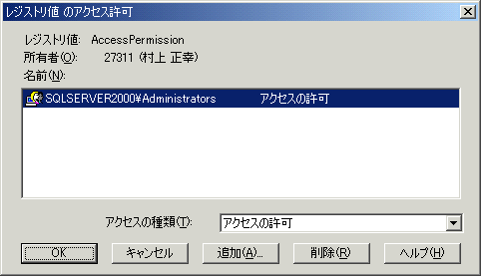
- [Catalog Classのプロパティ] ダイアログ ボックスに戻ります。[独自の起動アクセス許可を使う] を選択し、[独自のアクセス許可を使う] と同様に、デバッグを実行するユーザーを追加します。ユーザーの追加が終了したら、[OK] をクリックしダイアログ ボックスを閉じます。
- 次に、[Machine Debug Manager] を一覧から選択し、手順11から14を行います。
[識別] タブでの設定
識別タブの設定で、[対話ユーザー] を選択している場合は、Administratorsグループのメンバがマシンにログオンしている必要があります。[次のユーザー] を選択している場合は、指定されているユーザーがAdministratorsグループのメンバであることを確認してください。また、Machine Debug Managerの構成を行う場合は [起動したユーザー] を使用しないでください。
- 設定を終えたら [OK] をクリックしてダイアログ ボックスを閉じます。
- コンピュータを再起動してください。再起動後、デバッグが行えるようになります。
- Visual Studio Service Pack 5をインストールします。すでに、Service Packがインストールされている場合でも、サーバー コンポーネントのインストール後に、もう一度Service Packのインストールを行ってください。

プロジェクトの作成
Visual InterDev 6.0 では、Webプロジェクトを使用してWebアプリケーションの開発と管理を行います。
実習 プロジェクトの作成
新規のプロジェクト「AspProject」を作成しましょう。
- Visual InterDev 6.0を起動します。
- プロジェクトを作成します。メニューから [ファイル] – [新しいプロジェクト] を選択します。
- [新しいプロジェクト] ダイアログ ボックスが表示されます。[名前] に「AspProject」と入力し、[開く] をクリックします。
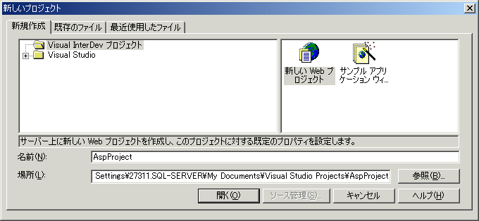
- [Web プロジェクト ウィザード – ステップ 1/4] 画面が表示されます。[使用するサーバーの指定] に「localhost」と入力し、[次へ] をクリックします。
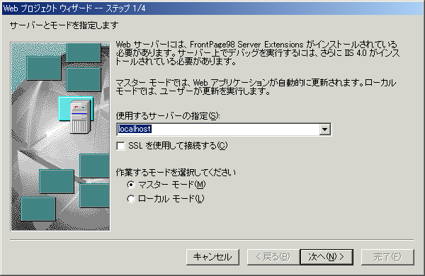
- [Web プロジェクト ウィザード – ステップ 2/4] 画面が表示されます。[新しい Webアプリケーションの作成] を選択し、名前に「AspProject」と入力します。[完了] をクリックします。
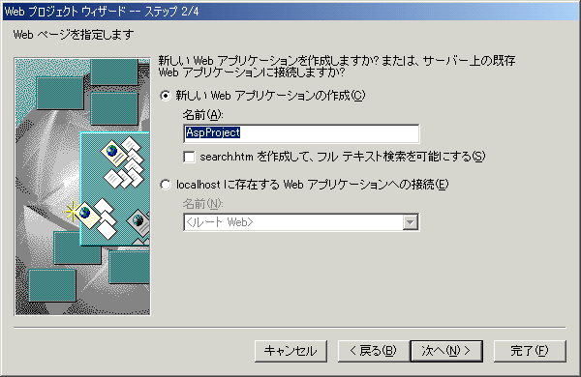
スタイルおよびテーマの指定
[Web プロジェクト ウィザード] のステップ3 および ステップ4 では、Webページのレイアウトおよびテーマを指定できます。
仮想ディレクトリの自動作成
[新しいWebアプリケーションの作成] を選択すると、既定のWebサイトに仮想ディレクトリが自動的に作成されます。

サイト ダイアグラムの使用
サイト ダイアグラムを使用すると、簡単にWebアプリケーションの構造をデザインすることができます。サイト ダイアグラムでは、新たにファイルを作成することも、既存のファイルをサイトに追加することもできます。
実習 サイト ダイアグラムを使用したASPページの追加
サイト ダイアグラムを新規に作成し、サイトのホームページとなるASPページを追加しましょう。
- [プロジェクト] メニューの [項目の追加] をクリックします。
- [項目の追加] ダイアログ ボックスが表示されます。右側のペインで [サイト ダイアグラム] をクリックし、[名前] ボックスに「AspProject」と入力します。[開く] をクリックします。
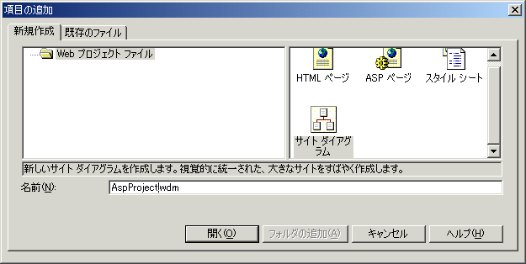
- [サイト ダイアグラム] が表示されます。表示されている「Home」と表示されているアイコンを右クリックし、[プロパティ ページ] をクリックします。
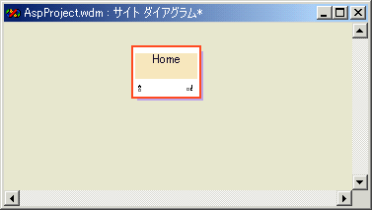
ホームページの自動追加
プロジェクトにサイト ダイアグラムを追加すると、ホームページが自動的にサイト ダイアグラムに追加されます。
- [プロパティ ページ] ダイアログ ボックスが表示されます。 [URL] ボックスに「default.asp」と入力し、[OK] をクリックします。
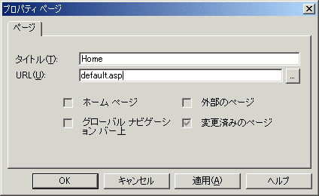
- ASPページを追加します。[Home] アイコンを右クリックし、ショートカットメニューから [新しいASPページ] をクリックします。
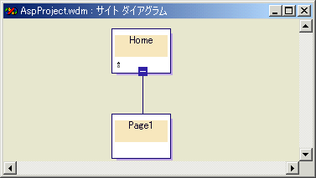
- 「Page1」と表示されているアイコンを右クリックし、[プロパティ ページ] をクリックします。[プロパティ ページ] ダイアログ ボックスが表示されるので、 [URL] ボックスに「grid.asp」と入力し、[OK] をクリックします。
- [ファイル] メニューの [AspProject.wdmの保存] を選択します。サイト ダイアグラムに追加したASP ページが作成され、 [プロジェクト エクスプローラ] に表示されます。

デザインタイム コントロールの使用
Visual InterDev 6.0 では、データベース上のデータ表示および編集を簡略化するためにデザインタイム コントロールが用意されています。デザインタイム コントロールは一般的なActiveX コントロールとは異なり、実行時には必要ありません。ASPページまたはHTMLページにデザインタイム コントロールを追加すると、自動的にスクリプトが挿入されます。データベースに接続するには、プロジェクトにデータ接続を追加します。
実習 データ接続の追加
プロジェクトにSQL Server 2000へのデータ接続を追加しましょう。
- [プロジェクト エクスプローラ] で、データ接続を追加するロジェクトを右クリックし、[データ接続の追加] をクリックします。
- [データ リンク プロパティ] ダイアログ ボックスが表示されます。[プロバイダ] タブで [OLE DB プロバイダ] から [Micrsoft OLE DB Provider for SQL Server] を選択し、[次へ] をクリックします。
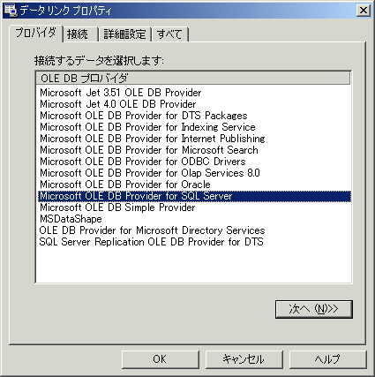
- [接続] タブが表示されます。次のように設定し、[OK] をクリックします。
項目 | 設定値
1.サーバー名を選択または入力します | SQL Server 2000のサーバー名を入力します。  この自習書では、「SQLSERVER2000」を選択していますが、実習される環境に合わせたサーバー名を設定してください。
2.サーバーへのログオンに必要な情報を入力します | SQL Server 2000にログオンするユーザー名とパスワードを入力します。  この自習書では、[ユーザー名] に 「sa」を設定し、[パスワード] をブランクにします。
3. サーバー上のデータベースを選択する | 接続するデータベースを選択します。  ここでは、「Northwind」を選択します。
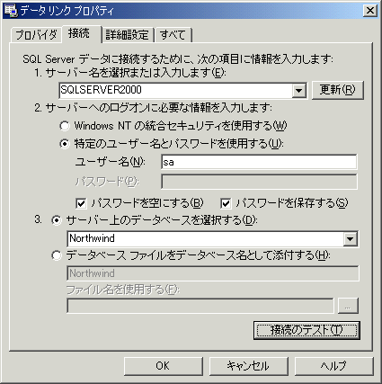
- [Connection1のプロパティ] ダイアログ ボックスが表示されます。[OK] をクリックします。
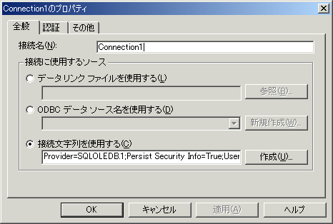

Recordsetコントロールの作成
Recordsetコントロールを使用することで、データベースに対する操作を簡単にすることができます。他のデータバウンド デザインタイム コントロールは、Recordsetコントロールにバインドすることで、レコードセットに対する一連の操作を行います。Recordset コントロールは Data Environmentを使用することで簡単に作成および管理することができます。
実習 Recordsetコントロールの作成
Data Environmentを使用して、Recordsetコントロール「GetProducts」を作成しましょう。
- [プロジェクト エクスプローラ] で、「global.asa」 ファイルの下の [Data Environment] フォルダを右クリックし、[データコマンドの追加] をクリックします。
- [Command1のプロパティ] ダイアログ ボックスが表示されます。[全般] タグで次のように設定し、[詳細設定] タブをクリックします。
項目 | 設定値
コマンド名 | コマンドのオブジェクト名を設定します。  ここでは、「GetProducts」と設定します。
接続 | データ接続を選択します。  ここでは、「Connection1」を選択します。
データ ソース | 明示的なクエリを発行するため、[SQL ステートメント] を選択し、ボックスにSQL ステートメントを入力します。ここでは、次のようなSQLステートメントを設定します。  SELECT ProductId,ProductName,UnitPrice  FROM Products  ORDER BY ProductId
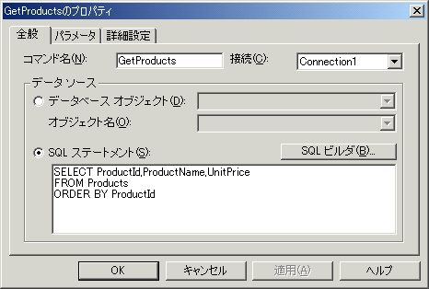
データベース オブジェクト
ストアドプロシージャの実行またはテーブルやビューのデータをすべて取得する場合は、[データ ソース] で [データベース オブジェクト] を選択し、オブジェクトの種類とオブジェクト名を選択します。
クエリ ビルダ
SQL ステートメントの作成にクエリ ビルダを使用して、視覚的にクエリ作成作業を行うことができます。クエリ ビルダは [SQL ビルダ] ボタンをクリックすることで表示されます。 また、作成したクエリを実行し、結果の確認を直ちに行えます。
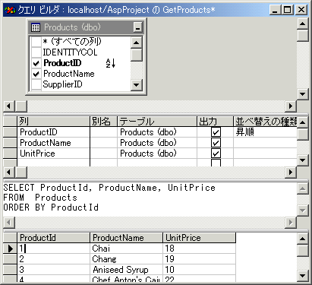
- [詳細設定] タブで、[レコードセットを返す] および [すべてのレコード] チェックボックスをオンし、[OK] をクリックします。
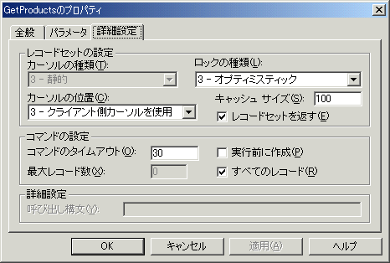
カーソル タイプとロック タイプの設定
[詳細設定] タブの [レコードセットの設定] でカーソル タイプとロック タイプを指定できます。

データバウンド デザインタイム コントロールの使用
データバウンド デザインタイム コントロールを利用して、データベースに対して読み取りおよび書き込み処理を含むWebページを作成できます。Visual InterDev 6.0 には、次のような種類のデータ バウンド デザインタイム コントロールが用意されています。
コントロール | 目的
Checkboxコントロール | チェックボックスを表示します。
FormManagerコントロール | イベントドリブン フォームを作成します。FormManagerコントロールを使用するとさまざまなモードのフォームを作成できます。
Gridコントロール | データベースのデータをHTMLテーブルに表示します。
Labelコントロール | 読み取り専用テキストを表示します。
Listboxコントロール | リスト ボックスおよびドロップダウン リストボックスを表示します。
OptionGroupコントロール | ラジオ ボタンを表示します。
RecordsetNavbarコントロール | レコードセットの内の移動に使用する一連のHTMLボタンを表示します。
Textboxコントロール | 入力可能なテキスト ボックスを表示します。
データバウンド デザインタイム コントロールを使用するには、まずRecordsetコントロールでレコードセットを定義し、Recordsetコントロールにデータバウンド デザインタイム コントロールをバインドします。
実習 Gridコントロールを使用したレコードデータの出力
Gridコントロールを使用して、レコードセットのデータをHTMLテーブルに出力するASPページを作成しましょう 。Recordsetコントロールは、前の実習で作成した「GetProducts」にバインドします。
- 「grid.asp」ページを開き、[デザイン] タブを選択します。
- [プロジェクト エクスプローラ] で、「global.asa」ファイルの下の [Data Environment] - [Connection1] を開き、「GetProducts」を「grid.asp」ページにドラッグします。
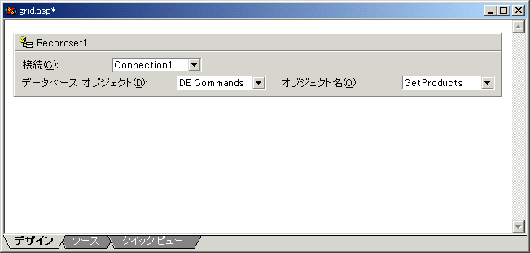
スクリプト オブジェクト モデルの有効化
デザインタイム コントロールを使用するためには、スクリプト オブジェクト モデルが必要です。ページに最初のデザインタイム コントロールを追加すると、スクリプト オブジェクト モデルを使用可能にする確認メッセージが表示されます。次のメッセージが表示された場合は、[はい] をクリックしてください。
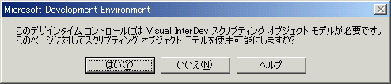
- [ツールボックス] の [デザインタイム コントロール] から [Grid] コントロールを選択し、「grid.asp」ページにドラッグします。
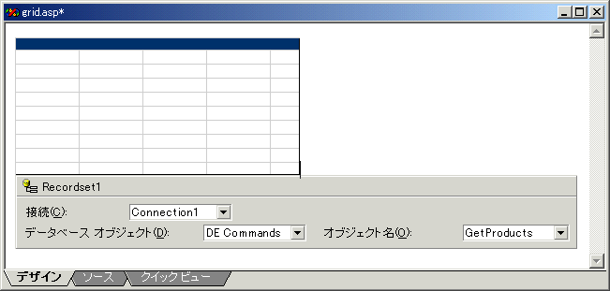
- ページ上の [Grid] コントロールを右クリックし、ショートカット メニューから [プロパティ] をクリックします。[Grid プロパティ] ダイアログ ボックスの [全般] タブが表示されます。このタブでは、Gridコントロールの一般的な表示スタイルおよびサイズの指定を行います。ここでは既定値のまま [データ] タブをクリックします。
- [データ] タブでは、表示する列データに関する設定を行います。[レコードセット] で、「Recordset1」を選択し、[使用可能なフィールド] ですべてのチェック ボックスをオンにします。[ナビゲーション] タブをクリックします。
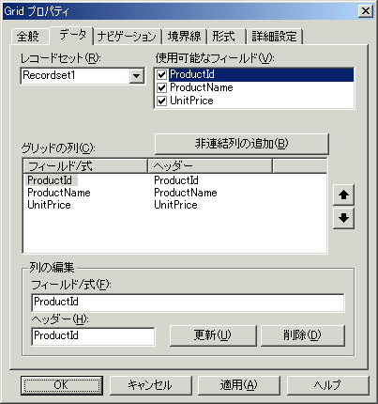
- [ナビゲーション] タブでは、ページおよびページ移動に関する設定を行います。[レコード/ページ] を「10」に設定し、[OK] をクリックします。
境界線 / 形式 / 詳細設定 タブで行う設定
Gridコントロール プロパティの境界線、形式、詳細設定タブでは、それぞれ次のような設定を行います。
[境界線]タブ ：セルの境界線のスタイルおよび色の設定を行います。
[形式]タブ ：テキストのフォントおよび色の設定を行います。
[詳細設定]タブ：HTMLのテーブル関連タグに追加設定を行います。
- すべての変更を保存し、[プロジェクト エクスプローラ] で「grid.asp」を右クリックし、ショートカット メニューから [ブラウザで表示] をクリックします。ブラウザが起動し、動作確認を行うことができます。レコードセット内のデータが10件ずつ表示される事を確認します。
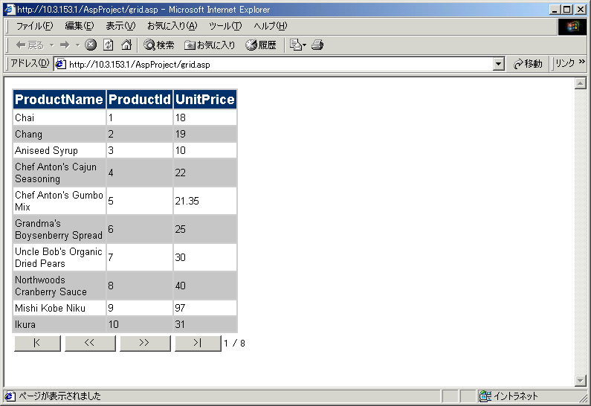
- [>>] ボタンをクリックします。次の10件分のデータが表示されることを確認してください。
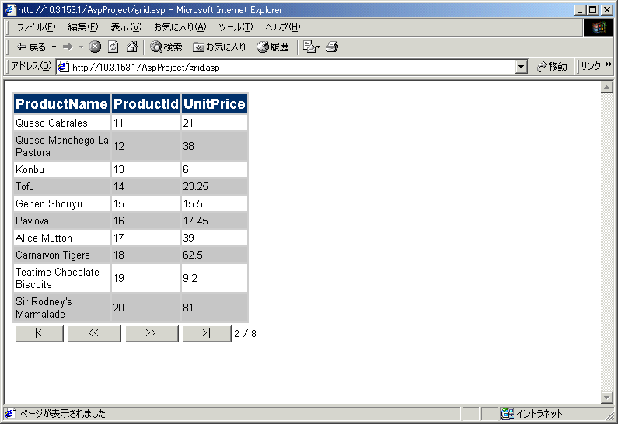

Visual InterDev 6.0を使用したWebアプリケーションのデバッグ
Visual InterDev 6.0を使用すると、クライアントサイドおよびサーバーサイドで実行されるスクリプトのデバッグを行うことができます。スクリプトのデバッグを行うには、次のいずれかの方法を使用します。
- Visual InterDev6.0 からデバッガを起動
デバッグ対象のWebアプリケーションをVisual InterDev 6.0 から実行します。
- 実行中のプロセスにアタッチ
既に実行中のプロセスにVisual InterDev 6.0 のデバッガをアタッチします。
- Just-In-Timeデバッグを実行
スクリプトの構文およびランタイム エラー時にJust-In-Timeデバッグを実行します。
- デバッガ起動ステートメントの埋め込み
スクリプトにデバッガを起動するステートメントを埋め込みます。
(VBScriptの場合は Stop ステートメント、JScriptの場合は debugger ステートメントです)
サーバー サイド スクリプトのデバッグを手動で有効化
ASPページ内のサーバー サイド スクリプトをデバッグするには、サーバー上のASPデバッグを有効にする必要があります。
スクリプト デバッグ有効時のパフォーマンス
サーバー サイド スクリプトのデバッグを有効に設定すると、アプリケーションのパフォーマンスが低下します。本稼動を行うサーバーでは無効に設定することをお勧めします。
実習 スクリプトのデバッグを手動で有効にする
IISの設定を変更し、スクリプトのデバッグを手動で有効にします。
- インターネット サービス マネージャ を起動します。
- [既定のWebサイト] を開き「AspProject」を右クリックしショートカット メニューから [プロパティ] をクリックします。
- [ディレクトリ] タブの [アプリケーションの保護] のリストから [高(分離プロセス)] を選択し、[構成] ボタンをクリックします。
- [アプリケーションの構成] ダイアログ ボックスが表示されます。[アプリケーションのデバッグ] タブをクリックし、[デバッグのフラグ] セクションで [ASP のサーバー側スクリプトのデバッグを有効にする] と [ASP のクライアント側スクリプトのデバッグを有効にする] チェックボックスをオンします。[OK] をクリックし、すべてのダイアログ ボックスを閉じます。
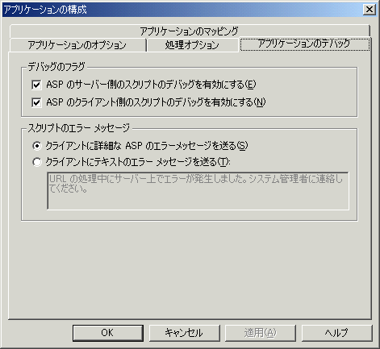
スクリプト デバッグの無効化
スクリプトのデバッグを無効にする場合は、手順4でオンしたチェックボックスをオフし、手順3で変更したアプリケーションの保護レベルを元に戻します。
サーバー サイド スクリプトのデバッグを自動的に有効化
サーバー サイド スクリプトのデバッグを自動的に有効にすることも可能です、この場合、既に実行しているプロセスへのアタッチおよびJust-In-Timeデバッグが行えない可能性があります。
実習 スクリプトのデバッグを自動的に有効化する
デバッガ実行時にスクリプトのデバッグが自動的に有効にプロジェクトの設定を変更しましょう。
- [プロジェクト エクスプローラ] でプロジェクトを右クリックし、ショートカットメニューから[プロパティ] をクリックします。
- [起動] タブをクリックします。[サーバー スクリプト] セクションで、[起動時 ASPサーバー サイド スクリプト デバッグを自動的に使用可能] チェックボックスをオンにします。[OK] をクリックします。
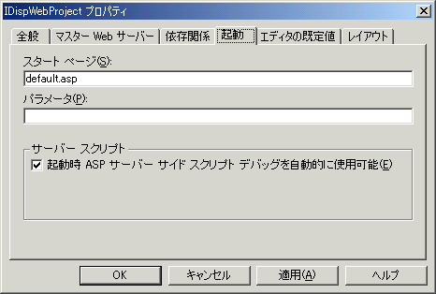
Visual InterDev 6.0 からデバッガを起動する方法
Visual InterDev 6.0 で作業している場合は、デバッグしたいスクリプトを含むページにブレークポイントを設定し、デバッガを起動できます。
実習 Visual InterDev 6.0 からスクリプトをデバッグする
「grid.asp」ページにブレークポイントを設定し、デバッガを起動しましょう。
- [プロジェクト エクスプローラ] で「grid.asp」を右クリックし、ショートカット メニューから [スタート ページに設定] をクリックします。
- 「grid.asp」を開きます。[ソース] タブを開き、「Recordset1」を右クリックしてショートカットメニューから [ランタイム文字の表示] をクリックします。
- 次の位置にブレークポイントを設定します。
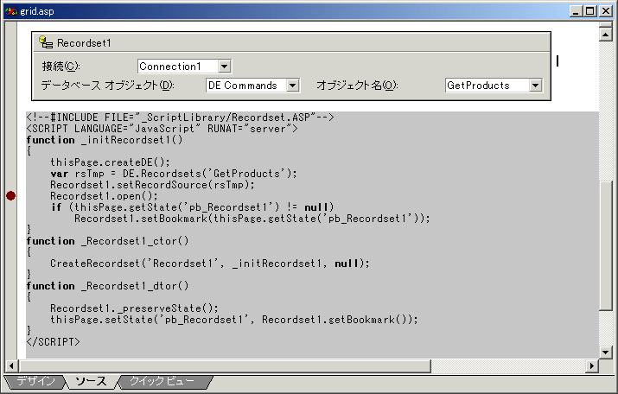
ブレークポイント
- [デバッグ] メニューの [開始] をクリックします。
デバッグ セッションの開始
プロジェクトを開いてから最初のサーバー スクリプトのデバッグを実行するときに、サーバーの管理者権限をもつアカウントとパスワードの入力が要求されます。デバッグを実行するサーバーの管理者権限をもつユーザー名とパスワードを入力します。
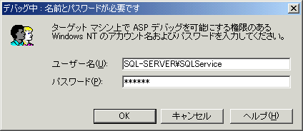
- ブレークポイントを挿入した個所で、実行が中断します。データの確認などを行い [デバッグ] メニューの [継続] をクリックし、処理を再開します。
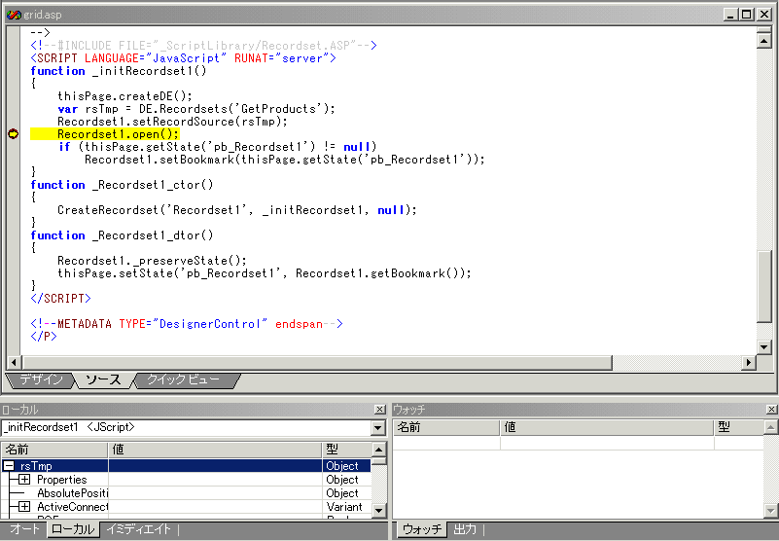
- [デバッグ] メニューの [終了] をクリックするとデバッガが終了します。
Global.asaファイルのデバッグ
Global.asaファイルをスタート ページに指定することはできません。他のASPページを要求し、デバッグを行いたいプロシージャを起動するイベントを発生させる必要があります。
Just-In-Timeデバッグの有効化
Just-In-Timeデバッグが有効に設定されている場合にのみ、スクリプトの実行時エラーおよび明示的なデバッガ起動ステートメントに応答してデバッガが起動されます。
実習 Just-In-Timeデバッグを有効にする
Just-In-Timeデバッグを有効に設定し、エラー検出時にデバッガが起動するように設定しましょう。
- [ツール] メニューの [オプション] をクリックします。
- [オプション] ダイアログ ボックスが表示されます。 [デバッガ] をクリックします。
- [スクリプト] セクションで [Just-In-Timeデバッグ] チェックボックスをオンにします。
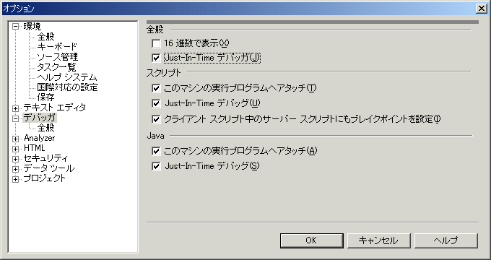

第3部 サンプル アプリケーションの作成

作成するサンプル アプリケーション
  - サンプル アプリケーションの概要
サンプル アプリケーションとしてオンライン ショッピング サイトの構築を行います。学習用に作成するアプリケーションですので、ショッピング サイトに必要な機能およびエラー処理のすべてを備えているわけではありません。

オンライン ショッピング サイトの構成
この自習書で作成するオンライン ショッピング サイトの構成は次のようになっています。
画面 | 概要
カテゴリ | トップページになります。商品カテゴリの一覧を表示します。
商品一覧 | 選択されたカテゴリの商品一覧を表示します。ここで選択された商品がショッピングカートに入ります。
ショッピングカート | ユーザーが購入した商品の一覧を表示します。また、購入数量の変更と削除を行えるようにします。
顧客情報入力 | 住所、氏名、メールアドレスなどの顧客情報の入力を促します。  このサンプル アプリケーションでは、ユーザー情報の管理を行いません。
購入確認 | 最終的な購入確認を行います。また、代金の支払方法などを表示します。  このサンプル アプリケーションの、支払方法は「代金引換」固定です。
注文完了 | 受注処理が完了したことを表示します。

新規にデータベースを作成する
  - テーブルの作成
この自習書で作成するオンライン ショッピング サイト用にデータベース “OnlineShop” を作成し、使用します。
実習 データベース “OnlineShop” の新規作成
Enterprise Managerを使用して新規データベース “OnlineShop” を作成しましょう。
- Enterprise Managerを起動します。
- コンソール ツリーで目的のサーバーを展開し、[データベース] を右クリックしてショートカット メニューから [新規データベース] をクリックします。
- [データベースのプロパティ] ダイアログ ボックスが表示されます。[名前] に「OnlineShop」と入力し、[OK] をクリックします。

テーブルの作成
データベース “OnlineShop” には、次のようなテーブルが必要になります。
テーブル | 概要
カテゴリ | 商品のカテゴリ情報を管理します。
商品 | 商品名、価格などの商品情報を管理します。
ショッピングカート | ユーザーが購入中の商品データを管理します。
受注 | 受注番号、ユーザー情報などの確定した受注情報を管理します。
購入商品 | ユーザーが購入した商品を管理します。
発送状況 | 受注した商品の発送状態を管理します。
ショップ情報 | サイト名、連絡先などの店舗データを管理します。

実習 テーブルの作成
“OnlineShop” データベースにテーブルを作成しましょう。作成するテーブルは次のようになっています。
テーブル名：カテゴリ
列名 | データ型 | 長さ | 主キー | IDENTITY | NULLの許容 | 既定値
カテゴリID | int | 4 | ○ | ○ | ×
カテゴリ名 | nvarchar | 20 |  |  | ×
カテゴリ説明 | nvarchar | 40 |  |  | ×
テーブル名：商品
列名 | データ型 | 長さ | 主キー | IDENTITY | NULLの許容 | 既定値
商品ID | int |  | ○ | ○ | ×
商品名 | nvarchar | 20 |  |  | ×
単価 | money |  |  |  | ×
商品説明 | nvarchar | 40 |  |  | ×
カテゴリID | int |  |  |  | ×
テーブル名：ショッピングカート
列名 | データ型 | 長さ | 主キー | IDENTITY | NULLの許容 | 既定値
セッションID | int |  |  |  | ×
商品ID | int |  |  |  | ×
購入数 | int |  |  |  | × | (1)
テーブル名： 受注
列名 | データ型 | 長さ | 主キー | IDENTITY | NULLの許容 | 既定値
受注ID | int |  | ○ | ○ | ×
受注日 | datetime |  |  |  | × | (getdate())
顧客名 | nvarchar | 40 |  |  | ×
郵便番号 | nvarchar | 10 |  |  | ×
住所 | nvarchar | 80 |  |  | ×
電話番号 | nvarchar | 20 |  |  | ×
メールアドレス | nvarchar | 60 |  |  | ×
テーブル名：購入商品
列名 | データ型 | 長さ | 主キー | IDENTITY | NULLの許容 | 既定値
受注ID | int |  |  |  | ×
商品ID | int |  |  |  | ×
購入数 | int |  |  |  | ×
テーブル名：発送状況
列名 | データ型 | 長さ | 主キー | IDENTITY | NULLの許容 | 既定値
受注ID | int |  |  |  | ×
発送フラグ | int |  |  |  | × | (0)
テーブル名：ショップ情報
列名 | データ型 | 長さ | 主キー | IDENTITY | NULLの許容 | 既定値
サイト名 | nvarchar | 40 |  |  | ×
会社名 | nvarchar | 40 |  |  | ×
代表者名 | nvarchar | 40 |  |  | ×
住所 | nvarchar | 80 |  |  | ×
電話番号 | nvarchar | 20 |  |  | ×
メールアドレス | nvarchar | 60 |  |  | ×
URL | nvarchar | 60 |  |  | ×
消費税率 | int |  |  |  | ×
- ここでは、自習書に付属するスクリプトを使用して、テーブルを作成しましょう。SQL クエリ アナライザを起動します。
- [ファイル] メニューの [開く] をクリックし、Table.sql を選択します。[開く] をクリックするとクエリ ウィンドウのエディタ ペインにスクリプトのコードが表示されます。(スクリプトは Sample\Part3\Script フォルダ格納されています。)
- クエリを実行します。コマンドが正常に終了したことを確認してください。

リレーションシップの設定
リレーションシップを作成し参照整合性が設定されると、関連するデータの誤った変更、削除、追加を防ぐことができます。SQL Server 2000では、データベース ダイアグラムを作成することでリレーションシップの設定を行えます。

実習 データベース ダイアグラムの作成
データベース ダイアグラムを作成し、テーブルにリレーションシップの設定を行いましょう。
- Enterprise Managerのコンソール ツリーで “OnlineShop” を展開し [ダイアグラム] を右クリックしてショートカット メニューから [新規データベース ダイアグラム] をクリックします。
- [データベース ダイアグラム作成ウィザード] が起動します。[次へ] をクリックします。
- [追加するテーブルの選択] 画面が表示されます。作成したテーブルをすべて追加し、[次へ] をクリックします。
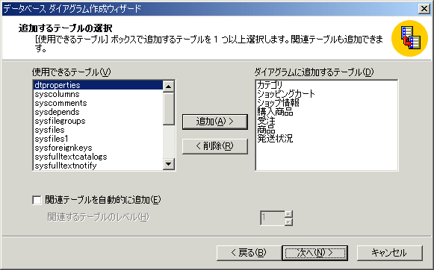
- [データベース ダイアグラム作成ウィザードの完了] 画面が表示されます。[完了] をクリックします。
- [カテゴリ] テーブルと [商品]テーブルのリレーションシップを作成します。[カテゴリ] テーブルの [カテゴリID] の行セレクタをクリックし、[商品] テーブルの [カテゴリID] にドラッグします。
- [リレーションシップを作成] ダイアログ ボックスが表示されます。主キーと外部キーを確認して、[OK] をクリックします。
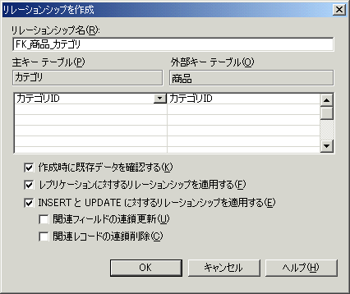
- 同様に、次のようなリレーションを作成します。
主キーテーブル | 主キー列 | 外部キーテーブル | 外部キー列
商品 | 商品ID | ショッピングカート | 商品ID
商品 | 商品ID | 購入商品 | 商品ID
受注 | 受注ID | 購入商品 | 受注ID
受注 | 受注ID | 発送状況 | 受注ID
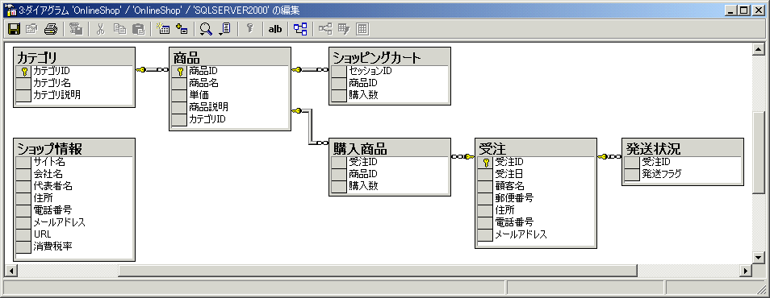
- 変更を保存します。[名前を付けて保存] ダイアログ ボックスが表示されるので、「OnlineShop」と入力し、[OK] をクリックします。

ユーザーの作成
SQL Server 2000にショッピング サイトからアクセスするためには、適切な権限を与えられたユーザーが必要です。
実習 ユーザーの作成
SQL Serverユーザーを作成し、テーブルに対する適切なアクセス権を与えましょう。
- Enterprise Managerのコンソール ツリーで [セキュリティ] を展開し [ログイン] を右クリックしてショートカット メニューから [新規ログイン] をクリックします。
- [SQL Server ログインのプロパティ] ダイアログ ボックスが表示されます。次のように設定し、[OK] をクリックします。
タブ | 項目 | 設定値
全般 | 名前 | customer
全般 | 認証 | 認証の種類：SQL Server 認証  パスワード：passwd
全般 | データベース | OnlineShop
全般 | 言語 | 既定値
データベースアクセス | このログインがアクセスできるデータベース | OnlineShop  ロール内の権限は[public]
- コンソール ツリーで “OnlineShop” - [ユーザー] を展開し、詳細ペインの [customer] を右クリックしてショートカット メニューから [プロパティ] をクリックします。
- [データベース ユーザーのプロパティ] ダイアログ ボックスが表示されます。[権限] をクリックします。
- データベースのオブジェクトの一覧が表示されます。次のように権限を与えます。[OK] をクリックしダイアログ ボックスを閉じます。
オブジェクト | SELECT | INSERT | UPDATE | DELETE
カテゴリ | ○
ショッピングカート | ○ | ○ | ○ | ○
ショップ情報 | ○
受注 |  | ○
商品 | ○
発送状況 |  | ○
購入商品 |  | ○
列権限
この自習書ではテーブル単位に権限の設定を行っていますが、列単位で権限を設定することもできます。列権限を設定する場合は、[列] ボタンをクリックします。

仮想ディレクトリの作成
  - サイトの構築
オンライン ショッピング サイト用の仮想ディレクトリ「OnlineShop」をサーバーに作成します。
実習 仮想ディレクトリの作成
既定のWebサイトに仮想ディレクトリ「OnlineShop」を作成しましょう。また、既定のページとして「category.asp」を使用するように設定します。
- [インターネット サービス マネージャ] を起動し、次のような設定で仮想ディレクトリを作成します。
画面 | 設定値
仮想ディレクトリのエイリアス | エイリアス：OnlineShop
Webサイトのコンテンツのディレクトリ パス | ディレクトリ：ASPファイルを格納するディレクトリ
アクセス許可 | 次のチェック ボックスをオン：  - 読み取り  - ASP等のスクリプトを実行する
- 既定のドキュメントに「category.asp」を追加します。仮想ディレクトリ「OnlineShop」のプロパティを開き、[ドキュメント] タブで [追加] をクリックします。[既定のドキュメントの追加] ダイアログ ボックスが表示されるので、既定のドキュメント名に「category.asp」を設定します。
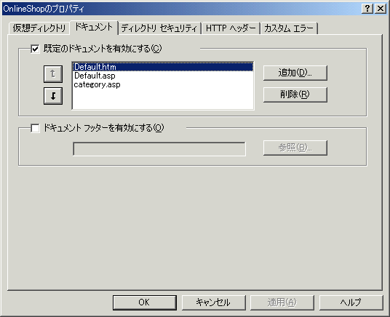

アプリケーション開始処理
データベースに対する接続文字列は、アプリケーション開始時に呼び出されるApplication_OnStart内でApplicationオブジェクトに設定します。
実習 アプリケーション開始処理の作成
アプリケーション開始時に、Applicationオブジェクトへデータベース接続文字列を格納するApplication_OnStartプロシージャ を含む「Global.asa」を作成しましょう。
- 次のようなコードの「Global.asa」ファイルを作成します。
サーバー名 には、実習に使用する環境に合わせたサーバー名を設定してください。
<!-- METADATA NAME="Microsoft ActiveX Data Objects 2.6 Library"
TYPE="TypeLib" UUID="{00000206-0000-0010-8000-00AA006D2EA4}" -->
<SCRIPT LANGUAGE="VBScript" RUNAT="Server">
Sub Application_OnStart
Dim sConStr
sConStr = "Provider=SQLOLEDB;" & _
"Server=サーバー名;Database=OnlineShop;" & _
"UID=customer;PWD=passwd;"
Application("ConCustomer") = sConStr
END Sub
</SCRIPT>

セッション開始処理
ショッピング サイトでは、サイトを利用中のユーザーが複数のページを移動しても、ユーザーを特定し、情報を保持する必要があります。ASPでは、アプリケーション内でアクセスしているユーザーを特定するためにSessionIDを使用します。SessionIDはセッションが開始されたときにサーバーによって生成される特殊なユーザーIDです。
SessionIDとcookie
SessionIDはHTTP cookieを使用してユーザーのブラウザに格納されます。cookieをサポートしないブラウザおよびユーザーがcookieを拒否するようにブラウザを設定している場合は、ASPのセッション管理機能を使用することができません。
実習 セッション開始処理の作成
Global.asa に Session_OnStart プロシージャを追加しましょう。
- 次のようなコードの Session_OnStartプロシージャを「Global.asa」ファイルに追加します。
Sub Session_OnStart
①
Session.Timeout = 10
②
Session("TotalPrice") = 0
③
Session("ErrorMessage") = ""
END Sub
- 解説
Session_OnStart プロシージャはセッションの開始イベント発生時にコールされます。
- セッションのタイムアウト値を設定する
指定した時間内にユーザーがアプリケーション内のページを新たに要求しない場合、セッションが自動的に終了します。既定値は20分ですが、SessionオブジェクトのTimeout値を設定することでタイムアウト時間を変更することができます。
セッションのタイムアウト時間
セッションのタイムアウト時間を長くすると、同時に使用するセッションの数が増えるのでサーバーのリソースを圧迫します。タイムアウト値の設定はサーバーのメモリ容量と、アプリケーションの要件に合わせて設定します。既定値は20分です。
- 合計金額を初期化する
顧客の購入した合計金額を格納するSessionオブジェクトの変数「TotalPrice」を初期化します。この変数は、「カテゴリ」画面と「商品一覧」画面の最上部に、現在のショッピングカートの合計金額を表示するために使用します。
- エラーメッセージを初期化する
エラーが発生した場合に出力する文字列を初期化します。この変数の値は「顧客情報入力」画面で使用します。

サイト名と合計金額の表示処理
「カテゴリ」画面と「商品一覧」画面の最上部にはサイト名と現在ショッピングカート内の商品の合計金額を表示します。
実習 サイト名と合計金額表示処理の作成
この処理は、「カテゴリ」画面と「商品一覧」画面で共通に使用するのでプロシージャをインクルード ファイルとして作成しましょう。
- 次のようなコードのインクルード ファイル「pagetop.inc」を作成します。
<%
Sub PageTopDisp(oCon)
Dim oRsetSite
set oRsetSite = server.CreateObject("ADODB.Recordset")
oRsetSite.Open "SELECT サイト名 FROM ショップ情報 ",oCon
Response.write "<TABLE BORDER=""0"" CELLSPACING=""5"" WIDTH=""700"">"
Response.write "<TR BGCOLOR=""#B0E0E0"" ALIGN=""LEFT""><TD><FONT SIZE=""5"">"
Response.write oRsetSite("サイト名")
Response.write "</FONT></TD></TR>"
Response.write "<TR ALIGN=""RIGHT""><TD><FONT SIZE=""3"">"
Response.write "合計金額 \ " & Session("TotalPrice")
Response.write "</FONT></TD></TR>"
Response.write "<TR ALIGN=""RIGHT""><TD><A HREF=""cart.asp"">"
Response.write "ショッピングカートを見る</A></TD></TR></TABLE>"
Response.write "<HR ALIGN=""LEFT"" WIDTH=""700"">"
oRsetSite.Close
set oRsetSite = Nothing
End Sub
%>

カテゴリ画面の作成
サイトのトップページとなる「カテゴリ」画面を作成します。カテゴリ画面では、[カテゴリ] テーブルから抽出したレコードセットを使用してカテゴリの一覧をHTMLテーブルとして表示します。HTMLテーブルには選択したカテゴリの商品を一覧表示する「商品一覧」画面ページに移動するボタンを作成します。
実習 カテゴリ画面の作成
「カテゴリ」画面を表示する処理を作成し、Webブラウザで表示させて動作確認を行いましょう。
- 次のようなコードのファイル「category.asp」を作成します。
<%@ LANGUAGE="VBSCRIPT" %>
<% Option Explicit %>
<HTML><HEAD><TITLE>OnlineShopサイト-カテゴリ-</TITLE></HEAD><BODY BGCOLOR="#FFFFFF">
<SCRIPT LANGUAGE="VBScript">
Sub setCategory(CategoryID)
document.CategoryList.SelectCategory.Value = CategoryID
①
document.CategoryList.submit()
End Sub
</SCRIPT>

<!-- #include File="pagetop.inc"-->
<%
Dim oCon
Dim oRset
Dim strSql
set oCon = server.CreateObject("ADODB.Connection")
oCon.Open Application("ConCustomer")
②
Call PageTopDisp(oCon)
'カテゴリ情報を抽出しHTMLのテーブルとして出力します
strSql = "SELECT カテゴリID,カテゴリ名,カテゴリ説明 FROM カテゴリ ORDER BY カテゴリID"
set oRset = server.CreateObject("ADODB.Recordset")
oRset.Open strSql,oCon
%>
<FONT SIZE="4">カテゴリを選択してください</FONT><BR>
<FORM ACTION="itemlist.asp" METHOD="POST" NAME="CategoryList">
<INPUT TYPE="hidden" NAME="SelectCategory">
<TABLE BGCOLOR="#CCCCCC" BORDER="0" CELLPADDING="1" CELLSPACING="1">
<TR BGCOLOR="#E6E6FA"><TH>カテゴリ</TH><TH>説明</TH><TH> </TH></TR>
<%
Do While NOT oRset.EOF
%>
<TR BGCOLOR="#FFFFFF">
<TD WIDTH="150"><B><FONT SIZE="2"><%=oRset("カテゴリ名")%></FONT></B></TD>
<TD WIDTH="440"><FONT SIZE="2"><%=oRset("カテゴリ説明")%></FONT></TD>
<TD><INPUT TYPE="button" NAME="CategiryBTN" VALUE="商品一覧へ"
③
OnClick="setCategory(<%=oRset("カテゴリID")%>)"></TD>
</TR>
<%
oRset.MoveNext
Loop
oRset.Close
oCon.Close
set oRset = Nothing
set oCon = Nothing
%>
</TABLE>
</FORM>
</BODY></HTML>
- [カテゴリ] テーブルに次のデータを入力します。ここでは、自習書に付属するスクリプトを使用して、データを入力します。SQL クエリ アナライザ起動してください。
カテゴリ名 | カテゴリ説明
花束 | ラッピングした花です。
鉢花 | 鉢植えした花です。
ドライフラワー | 特殊加工して乾燥させた花です。
観葉植物 | 部屋の中で育てる観葉植物です。
- [ファイル] メニューの [開く] をクリックし、CategoryData.sql を選択します。[開く] をクリックすると、クエリ ウィンドウにコードが表示されるので、クエリを実行してください。(スクリプトは Sample\Part3\Script フォルダ格納されています。)
- [ショップ情報] テーブルに次のデータを入力します。[カテゴリ] テーブルへのデータ入力と同様の手順で、付属するスクリプト ShopData.sql を実行してください。
サイト名 | 会社名 | 代表名 | 住所 | 電話番号
Online Flower Shop | フラワーオンライン(株) | 村上 正幸 | 東京都 | 03-XXXX-XXXX

メールアドレス | URL | 消費税率
flower@XXX.com | http://localhost/OnlineShop/ | 5

- Webブラウザで「OnlineShop」サイト「http://localhost/OnlineShop/」にアクセスし、次のように表示されることを確認します。
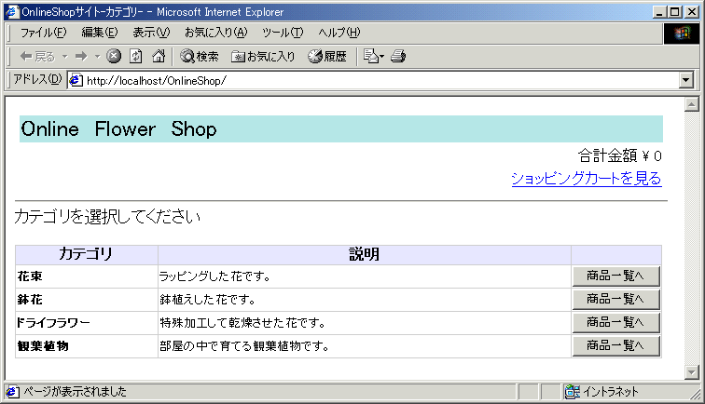
- 解説
「カテゴリ」画面では、データベースの [カテゴリ] テーブルから抽出したレコードセットのデータを使用して動的にカテゴリ一覧を表示します。
- 選択されたカテゴリIDをフォームに設定し、アクションを実行する
[商品一覧へ] ボタンが押された時点で呼び出されます。引数として渡されたカテゴリIDを隠しフォーム フィールドに設定したあとで、フォームのACTION属性に設定されているURL「itemlist.asp」に送信(POST)します。
- ページの最上部を表示する
インクルードしたサブ プロシージャを呼び出し、サイト名と現在のショッピングカート内の合計金額をページの最上部に表示させます。
- [商品一覧へ] ボタンを作成する
選択したカテゴリの商品一覧を表示するページへの移動ボタンを作成します。押されたボタンにより、選択されたカテゴリの [カテゴリID] をフォーム データとしてPOSTするため、TYPE属性に button を指定し、OnClickイベント発生時にクライアント サイド スクリプト「setCategory」を呼び出します。このサブ プロシージャへの引数が [カテゴリID] になります。

商品一覧画面の作成
次に「カテゴリ」画面で選択されたカテゴリの商品を一覧表示する「商品一覧」画面を作成します。「商品一覧」画面では、「カテゴリ」画面で選択された カテゴリに属する商品を [商品] テーブルから抽出し、その一覧をHTMLテーブルとして表示します。HTMLテーブルには選択した商品を [ショッピングカート] テーブルに追加するボタンを作成します。
実習 商品一覧画面の作成
「商品一覧」画面を表示する処理を作成し、Webブラウザで表示させて動作確認を行いましょう。
- 次のようなコードのファイル「itemlist.asp」を作成します。
<%@ LANGUAGE="VBSCRIPT" %>
<% Option Explicit %>
<HTML><HEAD><TITLE>OnlineShopサイト-商品一覧-</TITLE></HEAD><BODY BGCOLOR="#FFFFFF">
<SCRIPT LANGUAGE="VBScript">
Sub setItem(ItemID)
document.ItemList.SelectItem.Value = ItemID
①
document.ItemList.submit()
End Sub
</SCRIPT>
<!-- #include File="pagetop.inc"-->
<%
Dim oCon
Dim oRset
Dim strSql
set oCon = Server.CreateObject("ADODB.Connection")
oCon.Open Application("ConCustomer")
Call PageTopDisp(oCon)
'商品情報を抽出しHTMLのテーブルとして出力します。
strSql = "SELECT 商品ID,商品名,単価,商品説明 FROM 商品 " & _
"WHERE カテゴリID = " & Request("SelectCategory") & _
②
"ORDER BY 商品ID "
set oRset = Server.CreateObject("ADODB.Recordset")
oRset.Open strSql,oCon
%>
<FONT SIZE="4"></FONT><BR>
<FORM ACTION="additem.asp" METHOD="POST" NAME="ItemList">
<INPUT TYPE="hidden" NAME="SelectItem">
<TABLE BGCOLOR="#A8A8A8" BORDER="0" CELLPADDING="1" CELLSPACING="1">
<TR BGCOLOR="#E6E6FA"><TH>商品</TH><TH>備考</TH><TH>価格</TH><TH> </TH></TR>
<%
Do While NOT oRset.EOF
%>
<TR BGCOLOR="#FFFFFF">
<TD WIDTH="150"><B><FONT SIZE="2"><%=oRset("商品名")%></FONT></B></TD>
<TD WIDTH="240"><FONT SIZE="2"><%=oRset("商品説明")%></FONT></TD>
<TD WIDTH="100"><FONT SIZE="2"><%=FormatCurrency(oRset("単価"))%></FONT></TD>
<TD><INPUT TYPE="button" NAME="ItemBTN" VALUE="ショッピングカートに入れる"
③
OnClick="setItem(<%=oRset("商品ID")%>)"></TD>
</TR>
<%
oRset.MoveNext
Loop
oRset.Close
oCon.Close
set oRset = Nothing
set oCon = Nothing
%>
</TABLE><BR>
</FORM>
<TABLE BORDER="0" WIDTH="700"><TR BGCOLOR="#B0E0E6" ALIGN="RIGHT">
<TD><A HREF="category.asp">カテゴリへ戻る</A></TD>
</TR></TABLE>
</BODY></HTML>
- [商品] テーブルに次のデータを入力します。ここでは、自習書に付属するスクリプトを使用して、データを入力します。SQL クエリ アナライザを起動してください。
商品名 | 単価 | 商品説明 | カテゴリID
バラ(R) | 3000 | 10本(赤) | 1
バラ(O) | 3000 | 10本(オレンジ) | 1
バラ(P) | 3000 | 10本(ピンク) | 1
アレンジメント(B) | 5000 | 15本(青系統) | 1
アレンジメント(R) | 5000 | 15本(赤系統) | 1
アレンジメント(Y) | 5000 | 15本(黄系統) | 1
アレンジメント(M) | 7000 | 25本(ミックス) | 1
シクラメン(R・S) | 2000 | 赤・小 | 2
シクラメン(P・S) | 2000 | ピンク・小 | 2
シクラメン(R・L) | 3000 | 赤・大 | 2
シクラメン(P・L) | 3000 | ピンク・大 | 2
コチョウラン(W) | 8000 | 白 | 2
コチョウラン(P) | 12000 | ピンク | 2
バラ(ドライ・W) | 3500 | 8本(白) | 3
バラ(ドライ・R) | 3500 | 8本(赤) | 3
バラ(ドライ・P) | 3500 | 8本(ピンク) | 3
ベンジャミン(S) | 2500 | 小 | 4
ベンジャミン(M) | 3500 | 中 | 4
ベンジャミン(L) | 4500 | 大 | 4
パキラ(S) | 3000 | 小 | 4
パキラ(L) | 5000 | 大 | 4
サボテン(S) | 2000 | 小 | 4
サボテン(M) | 3000 | 中 | 4
- [ファイル] メニューの [開く] をクリックし、ItemData.sql を選択します。[開く] をクリックすると、クエリ ウィンドウにコードが表示されるので、クエリを実行してください。
- Webブラウザで「OnlineShop」サイト「http://localhost/OnlineShop/」にアクセスし、「カテゴリ」画面で、[商品一覧へ] ボタンをクリックします。
- 「商品一覧」画面が次のように表示されることを確認します。
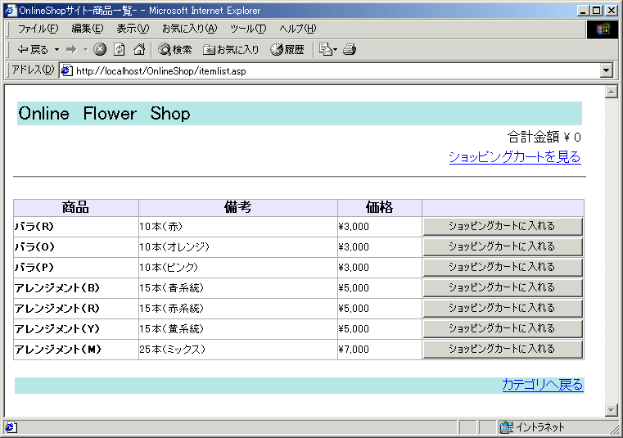
- 解説
「商品一覧」画面では、「カテゴリ」画面で選択された カテゴリID を持つ商品データを [商品] テーブルから抽出し、表示します。
- 選択された商品IDをフォームに設定し、アクションを実行する
[ショッピングカートに入れる] ボタンが押された時点で呼び出されます。引数として渡された商品IDを隠しフォーム フィールドに設定したあとで、フォームのACTION属性に設定されているURL「additem.asp」に送信(POST)します。
- 選択されたカテゴリの商品データを抽出する
「カテゴリ」画面で選択された カテゴリID をRequestメソッドで取り出し、[商品] テーブルから該当するカテゴリの商品データをレコードセットに抽出します。
- [ショッピングカートに入れる] ボタンを作成する
選択した商品をショッピングカートに追加するページに移動するボタンを作成します。押されたボタンにより、選択された商品の [商品ID] をフォーム データとしてPOSTするため、TYPE属性に button を指定し、OnClickイベント発生時にクライアント サイド スクリプト「setItem」を呼び出します。このサブ プロシージャへの引数が選択された商品の [商品ID] になります。

ショッピングカートへの商品追加
「商品一覧」画面で選択された商品を [ショッピングカート] テーブルに追加する処理を作成します。このASPページではWebブラウザへの出力を行いません。
実習 ショッピングカートへの商品追加処理作成
商品追加処理を行うASPページを作成しましょう。
- 次のようなコードのファイル「additem.asp」を作成します。
<%@ LANGUAGE="VBSCRIPT" %>
<% Option Explicit %>
<%
Dim oCon
Dim oRset
Dim strSql
set oCon = server.CreateObject("ADODB.Connection")
oCon.Open Application("ConCustomer")
strSql = "SELECT * FROM ショッピングカート " & _
"WHERE セッションID = " & Session.SessionID & _
①
"AND 商品ID = " & Request("SelectItem")
set oRset = server.CreateObject("ADODB.Recordset")
oRset.Open strSql,oCon, adOpenDynamic,adLockOptimistic
②
If oRset.EOF Then
oRset.AddNew
oRset("セッションID") = Session.SessionID
③
oRset("商品ID") = Request("SelectItem")
oRset.Update
End If
oRset.Close
oCon.Close
set oRset = Nothing
set oCon = Nothing
④
Server.Transfer("cart.asp")
%>
- 解説
「商品一覧」画面で選択された商品がショッピングカートに存在しない場合はその商品を [ショッピングカート] テーブルに追加します。その後、「ショッピングカート」画面に移動します。このASPページでは、ブラウザへの画面出力は行いません。
- ショッピングカートから該当商品のレコードを抽出する
[ショッピングカート] テーブルから選択された商品のレコードを抽出します。[ショッピングカート] テーブルには、複数のユーザーのデータが格納されているので、現在のユーザーを特定するために、サーバーがセッション毎に割り当てるSession識別子を使用します。現在のセッション識別子はSessionオブジェクトのSessionIDプロパティによって返されます。
Session.SessionID
SessionIDを使用する場合の注意点
データベースの主キーとしてSessionIDを使用することは避けてください。Webサーバーが再起動した場合などに、SessionIDの値が再利用される可能性があります。
- [ショッピングカート] テーブルに選択された商品が存在しないことを確認する
現在のSessionIDと商品IDに該当するレコードが [ショッピングカート] テーブルに存在しないことをRecordsetオブジェクトのEOFプロパティで確認します。レコードがない場合のEOFプロパティの値はTrueです。
- [ショッピングカート] テーブルに商品を追加する
AddNew メソッドを使用して新規レコードを作成し、[ショッピングカート] テーブルに選択された [商品ID] を追加します。[セッションID] フィールドには商品をショッピングカートに入れたユーザーを特定するため、SessionIDを設定します。 [購入数] フィールドにはデフォルトで 1 が設定されます。フィールドにデータ設定後、Updateメソッドを呼び出してレコードの追加を確定します。
- 「ショッピングカート」画面に転送する
ServerオブジェクトのTransferメソッドを呼び出して「ショッピングカート」画面を表示するASPページ「cart.asp」に転送します。
Server.TransferとResponse.Redirect
Response.Redirect を使用することでブラウザをリダイレクトすることができます。この場合、サーバーから転送先のURLがブラウザに対してHTTP応答として送信され、ブラウザはその応答に従い指定されたURLをサーバーに対して要求します。このようにResponse.Redirect を使用したリダイレクト処理では、サーバーとブラウザの間を往復することになります。Response.Redirect のかわりにServer.Transferメソッドを使用すると、同一サーバーのASPファイルに直接転送処理を行うため、往復処理に必要な負荷を取り除くことができます。また、転送先のASPファイルは転送元のASPファイルと同じ組み込みオブジェクトのセットを使用します。

ショッピングカート画面の作成
ユーザーが購入した商品を一覧表示する「ショッピングカート」画面を作成します。この画面では、ユーザーがショッピングカートに入れた商品の一覧やその合計金額を表示します。また、商品の数量変更と削除を行う機能を持ちます。
実習 商品一覧画面の作成
「ショッピングカート」画面を表示する処理を作成し、Webブラウザで表示させて動作確認を行いましょう。
- 次のようなコードのファイル「cart.asp」を作成します。
<%@ LANGUAGE="VBSCRIPT" %>
<% Option Explicit %>
<HTML><HEAD><TITLE>OnlineShopサイト-ショッピングカート</TITLE></HEAD>
<BODY BGCOLOR="#FFFFFF">
<SCRIPT LANGUAGE="VBScript">
Sub deleteItem(ItemID)
④
document.ShoppingList.DltItemID.Value = ItemID
document.ShoppingList.ACTION = "dltitem.asp"
①
document.ShoppingList.submit()
End Sub
Sub chgItemNum()
document.ShoppingList.ACTION = "chgitemnum.asp"
②
document.ShoppingList.submit()
End Sub
</SCRIPT>
<!-- #include File="cartlist.inc"-->
<TABLE BORDER="0" WIDTH="700"><TR BGCOLOR="#B0E0E6" ALIGN="RIGHT">
<TD><FONT SIZE="5">ショッピングカート</FONT></TD>
</TR></TABLE>
<FORM METHOD="POST" NAME="ShoppingList">
<INPUT TYPE="hidden" NAME="DltItemID">
<TABLE BGCOLOR="#CCCCCC" BORDER="0" CELLPADDING="1" CELLSPACING="1">
<TR BGCOLOR="#E6E6FA"><TH WIDTH="25"> </TH><TH WIDTH="300">商品</TH>
<TH WIDTH="100">単価</TH><TH WIDTH="50">数量</TH><TH WIDTH="100">小計</TH>
<TH WIDTH="100"> </TH></TR>
<%
'CartListDispを呼び出し、ショッピングカート内のデータをHTMLのテーブルに出力
③
Call CartListDisp()
%>
<TR BGCOLOR="#FFFFFF"><TD ALIGN="RIGHT"COLSPAN="6"><FONT SIZE="2">
小計 <%=FormatCurrency(Session("SumPrice"))%></FONT></TD></TR>
<TR BGCOLOR="#FFFFFF"><TD ALIGN="RIGHT"COLSPAN="6"><FONT SIZE="2">
④
消費税 <%=FormatCurrency(Session("Tax"))%></FONT></TD></TR>
<TR BGCOLOR="#FFFFFF"><TD ALIGN="RIGHT"COLSPAN="6"><FONT SIZE="2">
合計 <%=FormatCurrency(Session("TotalPrice"))%></FONT></TD></TR>
</TABLE><BR>
<TABLE BORDER="0" WIDTH="700"><TR BGCOLOR="#FFFFFF" ALIGN="RIGHT">
<TD WIDTH="600" ALIGN="RIGHT"><FONT size="2">
⑤
数量を変更する場合はこのボタンを押してください<FONT size="2"></TD>
<TD WIDTH="100" ALIGN="CENTER"><INPUT TYPE="button" NAME="ChgBTN"
VALUE="数量変更" OnClick="chgItemNum()"></TD>
</TR></TABLE>
</FORM>
<FORM ACTION="userdata.asp" METHOD="POST" NAME="Order">
<TABLE BORDER="0" WIDTH="700"><TR BGCOLOR="#FFFFFF" ALIGN="RIGHT">
<TD WIDTH="600" ALIGN="RIGHT"><FONT size="2">
お会計をする場合はこのボタンを押してください<FONT size="2"></TD>
<TD ALIGN="CENTER"><INPUT TYPE="submit" NAME="OrderBTN"
VALUE="注文手続きへ進む" ></TD>
</TR></TABLE>
</FORM>
<TABLE BORDER="0" WIDTH="700"><TR BGCOLOR="b0e0e6" ALIGN="RIGHT">
<TD><A HREF="category.asp">カテゴリへ戻る</A></TD>
</TR></TABLE>
</BODY></HTML>
- 次のようなコードのインクルード ファイル「cartlist.inc」を作成します。
<%
Sub CartListDisp()
Dim oCon
Dim oRset
Dim sConStr
Dim strSql
Dim iCount
Dim iOpCnt
Dim iSum
set oCon = server.CreateObject("ADODB.Connection")
sConStr = Application.Contents("ConCustomer")
oCon.Open sConStr
'ショッピングカートのデータを抽出
strSql = "SELECT a.商品名 AS 商品名,a.商品ID AS 商品ID,a.単価 AS 単価," & _
"b.購入数 AS 購入数,a.単価 * b.購入数 AS 小計 " & _
"FROM 商品 AS a,ショッピングカート AS b " & _
⑥
"WHERE b.セッションID = " & Session.SessionID & _
"AND b.商品ID = a.商品ID"
set oRset = server.CreateObject("ADODB.Recordset")
oRset.Open strSql,oCon
iCount = 1
iSum = 0
'抽出したデータをHTMLテーブルに出力
Do While NOT oRset.EOF
%>
<TR BGCOLOR="#FFFFFF">
<TD WIDTH="25" ALIGN="RIGHT"><FONT SIZE="2"><%=iCount%></FONT></TD>
<TD WIDTH="300"><FONT SIZE="2"><%=oRset("商品名")%></FONT></TD>
<TD WIDTH="100" ALIGN="RIGHT"><FONT SIZE="2">
<%=FormatCurrency(oRset("単価"))%></FONT></TD>
<TD WIDTH="50" ALIGN="CENTER"><FONT SIZE="2">
<%
Response.Write "<SELECT NAME=Chg" & oRset("商品ID") & ">"
For iOpCnt = 1 To 5
Response.Write "<OPTION VALUE=" & iOpCnt
If iOpCnt = oRset("購入数") Then
⑦
Response.Write " SELECTED"
End If
Response.Write ">" & iOpCnt & "</OPTION>"
Next
Response.Write "</SELECT></FONT></TD>"
%>
<TD WIDTH="100" ALIGN="RIGHT"><FONT SIZE="2">
<%=FormatCurrency(oRset("小計"))%></FONT></TD>
<TD WIDTH="100" ALIGN="CENTER"><INPUT TYPE="button" NAME="DropBTN"
⑧
VALUE="削除" OnClick="deleteItem(<%=oRset("商品ID")%>)"></TD>
</TR>
<%
iCount = iCount+1
iSum = iSum + oRset("小計")
oRset.MoveNext
Loop
'小計、消費税、合計をそれぞれSession変数に設定
Session("SumPrice") = iSum
Session("Tax") = (iSum * 5) \ 100
Session("TotalPrice") = iSum + Session("Tax")
oRset.Close
oCon.Close
set oRset = Nothing
set oCon = Nothing
End Sub
%>
- Webブラウザで「OnlineShop」サイト「http://localhost/OnlineShop/」にアクセスし、「カテゴリ」画面で、[商品一覧へ] ボタンをクリックします。
- 「商品一覧」画面で、[ショッピングカートに入れる] ボタンをクリックします。
- 画面に選択した商品がショッピングカートに追加され、「ショッピングカート」画面が表示されます。
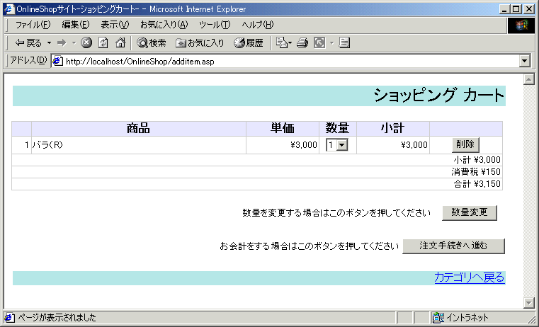
- 解説
[ショッピングカート] テーブルの情報を元にして「ショッピングカート」画面を作成します。ショッピングカートに入れられている商品の一覧は「CartListDisp」を呼び出して表示しています。
- 削除処理を行うASPページを要求する
[削除] ボタンが押された際に呼び出されるクライアント サイド スクリプトです。削除対象の商品IDをフォームに設定し、ショッピングカートから商品の削除処理を行うASPページ「dlitem.asp」を要求します。
- 数量変更処理を行うASPページを要求する
[数量変更] ボタンが押された際に呼び出されるクライアント サイド スクリプトです。数量変更処理を行うASPページ「chgitemnum.asp」を要求します。
- ショッピングカートの商品を一覧表示する
ショッピングカートに入れられた商品を一覧表示するプロシージャ「CartListDisp」を呼び出します。
- 集計金額を表示する
「CartListDisp」で集計された金額をSession変数から取り出して表示します。
- [数量変更] ボタンを表示する
[数量変更] ボタンを作成します。OnClickイベント発生時にクライアント サイド スクリプト「chgItemNum」を呼び出します。
- ショッピングカートの情報を抽出する
現在のSessionIDに一致するショッピングカートの情報を抽出します。
- 数量変更用のコンボ ボックスを作成する。
HTMLテーブルの [数量変更] フィールドに表示する数量変更用のコンボ ボックスを作成し、現在の購入数を既定で選択した状態にします。[数量変更] ボタンが押された際に、フォーム データの送信先ASPページで商品を特定するため、コンボ ボックスのNAME属性を Chg + 商品ID としています。
- [削除] ボタンを表示する
[削除] ボタンを作成します。OnClickイベント発生時にクライアント サイド スクリプト「deleteItem」を呼び出します。引数は削除対象の商品IDです。
数量変更処理と削除処理の作成
「ショッピングカート」画面では、購入商品の数量変更と削除を行うことができます。この2つの機能は、ブラウザへの出力を行わないASPファイルで処理します。
実習 商品一覧画面の作成
購入商品の数量変更と削除を行うASPファイルを作成し、動作確認を行いましょう。
- 次のようなコードのファイル「dltitem.asp」を作成します。
<%@ LANGUAGE="VBSCRIPT" %>
<% Option Explicit %>
Dim oCon
Dim strSql
set oCon = Server.CreateObject("ADODB.Connection")
oCon.Open Application("ConCustomer")
strSql = "DELETE FROM ショッピングカート " & _
"WHERE セッションID = " & Session.SessionID & _
①
" AND 商品ID =" & Request("DltItemID")
oCon.Execute strSql,,adCmdText
oCon.Close
set oCon = Nothing
②
Server.Transfer("cart.asp")
%>
- 次のようなコードのファイル「chgitemnum.asp」を作成します。
<%@ LANGUAGE="VBSCRIPT" %>
<% Option Explicit %>
<%
Dim oCon
Dim oRset
Dim strSql
Dim strFormName
set oCon = Server.CreateObject("ADODB.Connection")
oCon.Open Application("ConCustomer")
strSql = "SELECT * FROM ショッピングカート WHERE セッションID =" & Session.SessionID
③
set oRset = server.CreateObject("ADODB.Recordset")
oRset.Open strSql,oCon,adOpenDynamic,adLockOptimistic

Do While NOT oRset.EOF
strFormName = "Chg" & oRset("商品ID")
oRset("購入数") = Request(strFormName)
④
oRset.Update
oRset.MoveNext
Loop
oRset.Close
oCon.Close
set oRset = Nothing
set oCon = Nothing
Server.Transfer("cart.asp")
⑤
%>
- Webブラウザで「OnlineShop」サイト「http://localhost/OnlineShop/」にアクセスし、「カテゴリ」画面で、[商品一覧へ] ボタンを押します。
- 「商品一覧」画面で、[ショッピングカートに入れる] ボタンを押します。
- 画面に選択した商品がショッピングカートに追加され、「ショッピングカート」画面が表示されます。[数量] フィールドのコンボ ボックスから「５」を選択します。[小計] フィールドに商品1つ分の金額が表示されていることを確認し、[数量変更] ボタンを押します。
- 再び「ショッピングカート」画面が表示されます。[小計] フィールドの値が [単価] に [数量] をかけた値に更新されることを確認し、[削除] ボタンを押します。
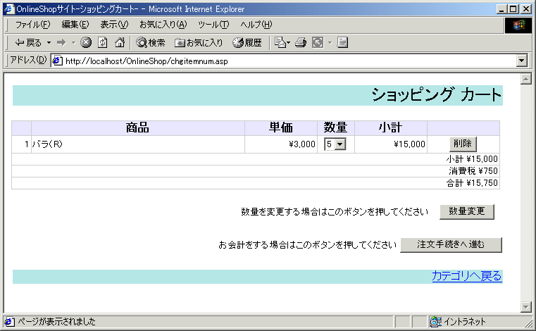
- 「ショッピングカート」画面が表示されますが、ショッピングカートから商品を削除したので、商品個別の情報は表示されません。
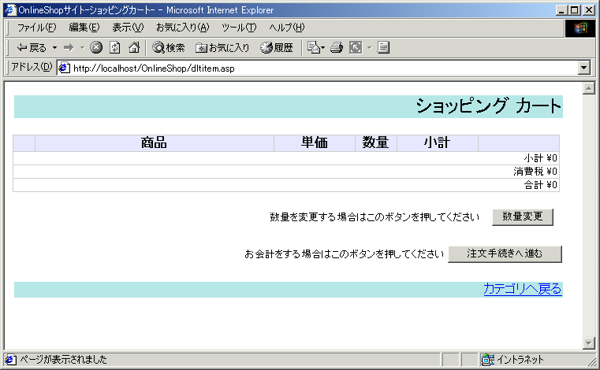
- 解説
ショッピングカートから商品を削除する処理を「dltitem.asp」、購入数量の変更処理を「chgitemnum.asp」で行います。この2つのASPページはWebブラウザへの出力を行いません。一連の処理を行い、「ショッピングカート」画面に転送します。
- 商品をショッピングカートから削除する
「ショッピングカート」画面で選択された商品を [ショッピングカート] テーブルから削除します。ここでは、ConnectionオブジェクトのExecuteメソッドを使用してクエリを実行しています。
- 「ショッピングカート」画面に転送する
商品の削除処理を終えたら「cart.asp」に転送し、データベース更新後のデータで「ショッピングカート」画面を表示します。
- 現在のセッションのショッピングカート情報を抽出する
現在のセッションのショッピングカート情報を更新可能な状態で抽出し、レコードセットを作成します。
- 購入数量を変更する
レコードセット内の購入数量を変更します。フォーム要素の値を取り出す際に使用する要素名は、文字列 ”Chg” と 現在のレコードセットの [商品ID] フィールドの値を連結した文字列を使用します。フォームから取り出した値でレコードセットの [購入数] フィールドを更新し、Updateメソッドをコールします。
- 「ショッピングカート」画面に転送する
商品の数量をすべて更新したら「cart.asp」に転送し、データベース更新後のデータで「ショッピングカート」画面を表示します。

顧客情報入力画面の作成
「顧客情報入力」画面では、顧客の名前や住所など商品の発送に必要な情報の入力をユーザーに促します。また、入力された情報をチェックし、入力漏れがある場合は再度入力を要求します。
実習 「顧客情報入力」画面の作成
顧客情報の入力と入力漏れチェックを行うASPファイルを作成し、動作確認を行いましょう。
- 次のようなコードのファイル「userdata.asp」を作成します。
<%@ LANGUAGE="VBSCRIPT" %>
<% Option Explicit %>
<HTML><HEAD><TITLE>OnlineShopサイト-発送情報-</TITLE></HEAD><BODY BGCOLOR="#FFFFFF">
<%
If Session("TotalPrice") = 0 Then
①
Server.Transfer("category.asp")
End If
%>
<TABLE BORDER="0" WIDTH="700"><TR BGCOLOR="B0E0E0" ALIGN="RIGHT">
<TD><FONT SIZE="5">お届け先登録</FONT></TD>
</TR></TABLE>
<FORM ACTION="datacheck.asp" METHOD="POST">
<FONT SIZE="3">お手数ですが、下記のフォームにお届け先を入力してください<FONT><BR>
<TABLE BORDER="0" CELLPADDING="1" CELLSPACING="0" BGCOLOR="#CCCCCC"><TR><TD>
<TABLE BORDER="0" CELLPADDING="6" CELLSPACING="0" BGCOLOR="#F4F4F4" WIDTH="700">
<TR><TD WIDTH="120"><FONT size="2">氏名</FONT></TD>
<TD ><input type="text" name="UName"
value="<%=Request("UName")%>" size="40" maxlength="20"></TD></TR>
<TR><TD WIDTH="120"><FONT size="2">郵便番号</FONT></TD>
<TD ><input type="text" name="UPostCode"
value="<%=Request("UPostCode")%>" size="16" maxlength="8"></TD></TR>
<TR><TD WIDTH="120"><FONT size="2">住所</FONT></TD>
②
<TD ><input type="text" name="UAddress"
value="<%=Request("UAddress")%>" size="100" maxlength="80"></TD></TR>
<TR><TD WIDTH="120"><FONT size="2">電話番号</FONT></TD>
<TD ><input type="text" name="UTelNum"
value="<%=Request("UTelNum")%>" size="24" maxlength="12"></TD></TR>
<TR><TD WIDTH="120"><FONT size="2">E-MAILアドレス</FONT></TD>
<TD ><input type="text" name="UMail"
value="<%=Request("UMail")%>" size="60" maxlength="60"></TD></TR>
</TABLE></TD></TR>
</TABLE><BR>
③
<FONT COLOR="#FF0000" SIZE="2"><%=Session("ErrorMessage")%></FONT><BR>
<TABLE BORDER="0" WIDTH="700"><TR BGCOLOR="#FFFFFF" ALIGN="right">
<TD WIDTH="600" ALIGN="right">
<FONT size="2">入力内容を確認してこのボタンを押してください</FONT></TD>
<TD ALIGN="center"><INPUT TYPE="submit" NAME="Continue" VALUE="次に進む" ></TD>
</TR></TABLE></FORM>
</BODY></HTML>
- 次のようなコードのファイル「datacheck.asp」を作成します。
<%@ LANGUAGE="VBSCRIPT" %>
<% Option Explicit %>
<%
If Len(Request("UName")) = 0 Then
Session("ErrorMessage") = "「氏名」を入力してください"
Server.Transfer("userdata.asp")
ElseIf Len(Request("UPostCode")) = 0 Then
Session("ErrorMessage") = "「郵便番号」を入力してください"
Server.Transfer("userdata.asp")
④
ElseIf Len(Request("UAddress")) = 0 Then
Session("ErrorMessage") = "「住所」を入力してください"
Server.Transfer("userdata.asp")
ElseIf Len(Request("UTelNum")) = 0 Then
Session("ErrorMessage") = "「電話番号」を入力してください"
Server.Transfer("userdata.asp")
ElseIf Len(Request("UMail")) = 0 Then
Session("ErrorMessage") = "「E-MAIL ADDRESS」を入力してください"
Server.Transfer("userdata.asp")
Else
Session("UName") = Request("UName")
Session("UPostCode") = Request("UPostCode")
Session("UAddress") = Request("UAddress")
⑤
Session("UTelNum") = Request("UTelNum")
Session("UMail") = Request("UMail")
Session("ErrorMessage") = ""
Server.Transfer("finalchk.asp")
End If
%>
- Webブラウザで「OnlineShop」サイト「http://localhost/OnlineShop/」にアクセスし、「ショッピングカート」画面まで進みます。[注文手続きへ進む] ボタンを押します。
- 「顧客情報入力」画面が表示されます。入力漏れチェックの動作確認を行います。[住所] 以外の項目に適当な値を入力し、[次に進む] ボタンを押します。
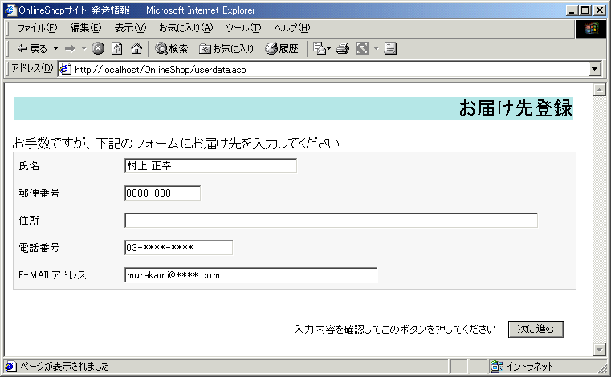
- 再び「顧客情報入力」画面が表示されます。[住所] の入力を促すメッセージが追加表示される事を確認してください。
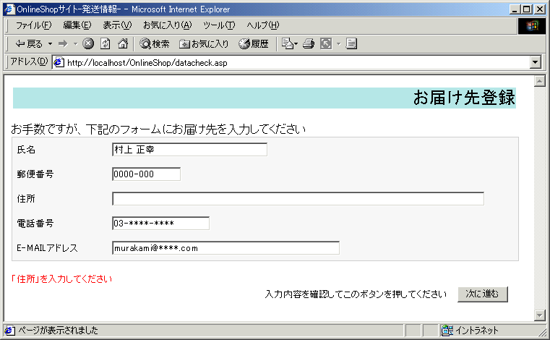
- 解説
「userdata.asp」で顧客情報の入力画面を作成し、「datacheck.asp」で入力漏れ項目のチェックを行っています。入力された情報に漏れがある場合は「顧客情報入力」画面を表示し、該当する項目の入力を促します。
- 購入商品の有無をチェックする
購入商品の合計金額をチェックし、ショッピングカートに購入する商品がない場合は「カテゴリ」画面に転送します。
- 顧客情報を入力するテキスト ボックスを表示する
顧客情報を入力するテキスト ボックスを表示します。初めて「顧客情報入力」画面を表示した場合の初期値は空ですが、入力漏れの項目が存在した場合にもこの画面を表示するため、前回入力された値を各テキスト ボックスのvalue属性に設定します。
- エラーメッセージを表示する
Sessionオブジェクトに設定されているErrorMessage変数の内容を表示します。Session_OnStartプロシージャの中で初期化しているので、初めて「顧客情報入力」画面を表示した場合にはエラーメッセージは表示されません。SessionオブジェクトのErrorMessage変数の値は、「datacheck.asp」で入力漏れの項目を検出した際に設定されます。
- 入力漏れ項目をチェックする
「顧客情報入力」画面でフォームに設定された項目に、入力漏れがないことを確認します。入力されていない項目を検出した場合は、SessionオブジェクトのErrorMessage変数にエラーメッセージを設定し、「userdata.asp」に転送することで、該当する項目の入力を促します。
- Sessionオブジェクトに顧客情報を設定する
すべての項目が入力された場合は、入力された情報をSessionオブジェクトに設定し、「購入確認」画面へ転送します。
購入確認～注文完了画面の作成
「購入確認」画面では、ユーザーが入力した顧客情報と購入商品を表示し、誤りがないことを確認します。ユーザーが [注文する] ボタンを押すと、データベース更新処理を行い「注文完了」画面を表示します。
実習 「購入確認」～「注文完了」画面の作成
「購入確認」画面の表示から「注文完了」画面を表示するまでの処理を作成し、動作確認を行いましょう。
- 次のようなコードのファイル「finalchk.asp」を作成します。
<%@ LANGUAGE="VBSCRIPT" %>
<% Option Explicit %>
<HTML><HEAD><TITLE>OnlineShopサイト-確認-</TITLE></HEAD><BODY BGCOLOR="#FFFFFF">
<TABLE BORDER="0" WIDTH="700"><TR BGCOLOR="b0e0e6" ALIGN="right">
<TD><FONT SIZE="5">注文内容確認</FONT></TD>
</TR></TABLE>
<BR><FONT SIZE="2">注文内容の確認をお願い致します。</FONT><BR><BR>
<FONT SIZE="3">お届け先<FONT><BR>
<TABLE BORDER="0" CELLPADDING="1" CELLSPACING="0" BGCOLOR="#CCCCCC">
<TR><TD ALIGN="CENTER"><TABLE BORDER="0" CELLPADDING="6" CELLSPACING="0"
BGCOLOR="#F4F4F4" WIDTH="700">
<TR><TD WIDTH="120"><FONT SIZE="2">氏名</FONT></TD>
<TD><FONT SIZE="2"><%=Session("UName")%></FONT></TD></TR>
<TR><TD WIDTH="120"><FONT SIZE="2">郵便番号</FONT></TD>
<TD><FONT SIZE="2"><%=Session("UPostCode")%></FONT></TD></TR>
<TR><TD WIDTH="120"><FONT SIZE="2">住所</FONT></TD>
①
<TD><FONT SIZE="2"><%=Session("UAddress")%></FONT></TD></TR>
<TR><TD WIDTH="120"><FONT SIZE="2">電話番号</FONT></TD>
<TD><FONT SIZE="2"><%=Session("UTelNum")%></FONT></TD></TR>
<TR><TD WIDTH="120"><FONT SIZE="2">E-MAILアドレス</FONT></TD>
<TD><FONT SIZE="2"><%=Session("UMail")%></FONT></TD></TR>
</TABLE></TD></TR>
</TABLE><BR>
<!-- #include File="orderitemdisp.inc"-->
<%
Dim oCon
set oCon = Server.CreateObject("ADODB.Connection")
oCon.Open Application("ConCustomer")
②
Call OrderItemDisp(oCon)
oCon.Close
set oCon = Nothing
%>
<TR BGCOLOR="#FFFFFF">
<TD ALIGN="right"COLSPAN="5"><FONT SIZE="2">
小計 <%=FormatCurrency(Session("SumPrice"))%></FONT></TD></TR>
<TR BGCOLOR="#FFFFFF">
<TD ALIGN="right"COLSPAN="5"><FONT SIZE="2">
消費税 <%=FormatCurrency(Session("Tax"))%></FONT></TD></TR>
<TR BGCOLOR="#FFFFFF">
<TD ALIGN="right"COLSPAN="5"><FONT SIZE="2">
合計 <%=FormatCurrency(Session("TotalPrice"))%></FONT></TD></TR>
</TABLE>
<FORM ACTION="fix.asp" METHOD="POST"><TABLE BORDER="0" WIDTH="500">
<TR BGCOLOR="#FFFFFF">
<TD WIDTH="400" ><FONT COLOR="0055ff" SIZE="2">
注文内容をご確認のうえ、よろしければこちらのボタンを押してください</FONT></TD>
<TD><INPUT TYPE="submit" NAME="Fix" VALUE="注文する" ></TD></TR>
</TABLE></FORM>
</BODY></HTML>
- 次のようなコードのファイル「orderitemdisp.inc」を作成します。
<%
Sub OrderItemDisp(oCon)
Dim oRset
Dim strSql
Dim iCount
strSql = "SELECT a.商品名 AS 商品名,a.商品ID AS 商品ID,a.単価 AS 単価," & _
" b.購入数 AS 購入数,a.単価 * b.購入数 AS 小計 " & _
" FROM 商品 AS a,ショッピングカート AS b " & _
" WHERE b.セッションID = " & Session.SessionID & _
" AND b.商品ID = a.商品ID"
set oRset = Server.CreateObject("ADODB.Recordset")
oRset.Open strSql,oCon
%>
<FONT SIZE="3">ご注文商品<FONT><BR>
<TABLE BGCOLOR="#CCCCCC" BORDER="0" CELLPADDING="1" CELLSPACING="1">
<TR BGCOLOR="#E6E6FA"><TH WIDTH="25"> </TH><TH WIDTH="300">商品</TH>
<TH WIDTH="100">単価</TH><TH WIDTH="50">数量</TH><TH WIDTH="100">小計</TH></TR>
<%
iCount = 1
Do While NOT oRset.EOF
%>
<TR BGCOLOR="#FFFFFF">
<TD WIDTH="25" ALIGN="right"><FONT SIZE="2"><%=iCount%></FONT></TD>
<TD WIDTH="300"><FONT SIZE="2"><%=oRset("商品名")%></FONT></TD>
<TD WIDTH="100" ALIGN="right"><FONT SIZE="2"><%=FormatCurrency(oRset("単価"))%>
</FONT></TD>
<TD WIDTH="50" ALIGN="center"><FONT SIZE="2"><%=oRset("購入数")%></FONT></TD>
<TD WIDTH="100" ALIGN="right"><FONT SIZE="2"><%=FormatCurrency(oRset("小計"))%>
</FONT></TD>
</TR>
<%
iCount = iCount+1
oRset.MoveNext
Loop
oRset.Close
set oRset = Nothing
End Sub
%>
- 次のようなコードのファイル「fix.asp」を作成します。
<%@ LANGUAGE="VBSCRIPT" %>
<% Option Explicit %>
<%
On Error Resume Next
Dim oCon
Dim oCmd
Dim strSql
set oCon = server.CreateObject("ADODB.Connection")
oCon.Open Application("ConCustomer")
oCon.BeginTrans
③
set oCmd = server.CreateObject("ADODB.Command")
set oCmd.ActiveConnection = oCon
oCmd.CommandText = "my_AddOrder"
oCmd.CommandType = adCmdStoredProc
oCmd.Parameters.Append _
oCmd.CreateParameter("UserName",adVarChar,adParamInput,40,Session("UName"))
oCmd.Parameters.Append _
oCmd.CreateParameter("PostCode",adVarChar,adParamInput,10,Session("UPostCode"))
oCmd.Parameters.Append _
④
oCmd.CreateParameter("Address",adVarChar,adParamInput,80,Session("UAddress"))
oCmd.Parameters.Append _
oCmd.CreateParameter("TelNum",adVarChar,adParamInput,20,Session("UTelNum"))
oCmd.Parameters.Append _
oCmd.CreateParameter("MailAdr",adVarChar,adParamInput,60,Session("UMail"))
oCmd.Parameters.Append _
oCmd.CreateParameter("OrderId",adInteger,adParamOutput)
oCmd.Execute
⑤
Session("OrderID") = oCmd.Parameters("OrderId")
strSql = "INSERT INTO 購入商品 SELECT '"&Session("OrderID")&"',商品ID,購入数" & _
⑥
" FROM ショッピングカート WHERE セッションID =" & Session.SessionID
oCon.Execute strSql,,adCmdText
strSql = "DELETE FROM ショッピングカート WHERE セッションID = "& Session.SessionID
⑦
oCon.Execute strSql,,adCmdText
If oCon.Errors.Count = 0 Then
oCon.CommitTrans
Server.Execute("success.asp")
⑧
Else
oConn.RollBackTrans
Server.Execute("failure.asp")
End If
oCon.Close
set oCmd = Nothing
set oCon = Nothing
⑨
Session.Abandon
%>
- 次のようなコードのファイル「success.asp」を作成します。
<%@ LANGUAGE="VBSCRIPT" %>
<% Option Explicit %>
<%
Dim oCon
Dim oRset
set oCon = server.CreateObject("ADODB.Connection")
oCon.Open Application("ConCustomer")
set oRset = server.CreateObject("ADODB.Recordset")
oRset.Open "SELECT * FROM ショップ情報 ",oCon
%>
<HTML><HEAD><TITLE>OnlineShopサイト-完了-</TITLE></HEAD><BODY BGCOLOR="#FFFFFF">
<TABLE BORDER="0" WIDTH="700"><TR BGCOLOR="#B0E0E6" ALIGN="RIGHT">
<TD><FONT SIZE="5">ご注文完了</FONT></TD>
</TR></TABLE><BR>
<FONT SIZE="3">ご注文いただきましてありがとうございます。<FONT><BR>
<FONT SIZE="2">ご注文いただきました商品は１週間程度でお届けいたします。<BR>
お支払いは代金引換にて承っておりますので、商品お受け取りの際にお支払いください。<BR>
なお、ご不明な点がございましたら下記の連絡先までお問い合わせください。<BR><BR></FONT>
<FONT SIZE="4">伝票番号：<%=Session("OrderID")%><BR></FONT>
<TABLE BORDER="0" CELLPADDING="1" CELLSPACING="0" BGCOLOR="#CCCCCC">
<TR><TD ALIGN="CENTER"><TABLE BORDER="0" CELLPADDING="6" CELLSPACING="0"
BGCOLOR="#F4F4F4" WIDTH="550">
<TR><TD WIDTH="100"><FONT size="2">サイト名</FONT></TD>
<TD><FONT SIZE="2"></FONT><%=oRset("サイト名")%></TD></TR>
<TR><TD WIDTH="100"><FONT size="2">会社名</FONT></TD>
<TD><FONT SIZE="2"><%=oRset("会社名")%></FONT></TD></TR>
<TR><TD WIDTH="100"><FONT size="2">代表者</FONT></TD>
<TD><FONT SIZE="2"><%=oRset("代表者名")%></FONT></TD></TR>
<TR><TD WIDTH="100"><FONT size="2">電話番号</FONT></TD>
<TD><FONT SIZE="2"><%=oRset("電話番号")%></FONT></TD></TR>
<TR><TD WIDTH="100"><FONT size="2">E-MAILアドレス</FONT></TD>
<TD><FONT SIZE="2"><%=oRset("メールアドレス")%></FONT></TD></TR>
<TR><TD WIDTH="100"><FONT size="2">URL</FONT></TD>
<TD><FONT SIZE="2"><%=oRset("URL")%></FONT></TD></TR>
</TABLE></TD></TR>
</TABLE><BR>
</BODY></HTML>
- 次のようなコードのファイル「failure.asp」を作成します。
<HTML><HEAD><TITLE>OnlineShopサイト-エラー-</TITLE></HEAD><BODY BGCOLOR="#FFFFFF">
<TABLE BORDER="0" WIDTH="700"><TR BGCOLOR="#B0E0E6" ALIGN="RIGHT">
<TD><FONT SIZE="5">ERROR</FONT></TD>
</TR></TABLE><BR>
<FONT SIZE="6">処理中にエラーが発生しました。<FONT><BR>
<FONT SIZE="4">申し訳ありませんが、はじめからやり直してください。<FONT><BR>
</BODY></HTML>
- 「fix.asp」で呼び出しているストアドプロシージャ「my_AddOrder」を作成します。Enterprise Managerのコンソール ツリーで [OnlineShop] データベースを開き、[ストアドプロシージャ] のショートカット メニューで [新規ストアドプロシージャ] をクリックします。
- [ストアドプロシージャのプロパティ] ダイアログ ボックスが表示されます。[テキスト] に次のようなSQL文を設定し、[OK] をクリックします。
CREATE PROCEDURE my_AddOrder
@UserName nvarchar(40),
@PostCode nvarchar(10),
@Address nvarchar(80),
@TelNum nvarchar(20),
@MailAdr nvarchar(60),
⑩
@OrderId int OUTPUT
AS
INSERT INTO 受注(顧客名,郵便番号,住所,電話番号,メールアドレス)
VALUES(@UserName,@PostCode,@Address,@TelNum,@MailAdr)
SELECT @OrderID = @@IDENTITY
INSERT INTO 発送状況(受注ID)
VALUES(@OrderID)
- 作成したストアドプロシージャ「my_AddOrder」を実行する権限をユーザー「customer」に与えます。詳細ペインに表示されている [my_AddOrder] を右クリックし、ショートカット メニューから [プロパティ] をクリックします。
- [ストアドプロシージャのプロパティ] ダイアログ ボックスが表示されます。[権限] をクリックします。
- [オブジェクトのプロパティ] ダイアログ ボックスが表示されます。[customer] の [EXEC] 列のチェック ボックスをオンします。[OK] をクリックしダイアログ ボックスを閉じます。
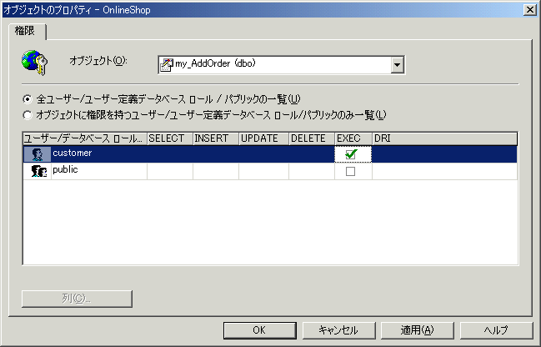
- Webブラウザで「OnlineShop」サイト「http://localhost/OnlineShop/」にアクセスし、「ショッピングカート」画面まで進みます。
- ここで、[ショッピングカート]テーブルのデータを確認します。SQL クエリ アナライザを起動し、次のSQL文を実行します。
SELECT * FROM ショッピングカート
- 実行結果を確認します。現在のセッションでショッピングカートに入れた商品のデータが返されることを確認してください。
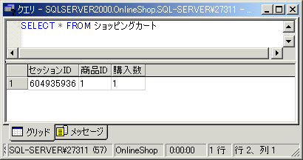
- 「ショッピングカート」画面の [注文手続きへ進む] ボタンを押します。
- 「顧客情報入力」画面が表示されます。すべての項目に適当な値を入力し、[次に進む] ボタンを押します。
- 「購入確認」画面が表示されます。[注文する] ボタンを押します。
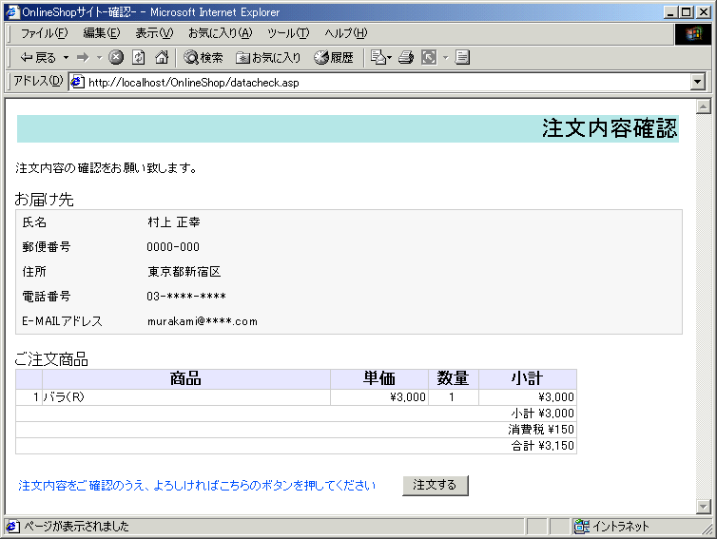
- 「注文完了」画面が表示されます。伝票番号とともにショップ情報が出力されることを確認してください。
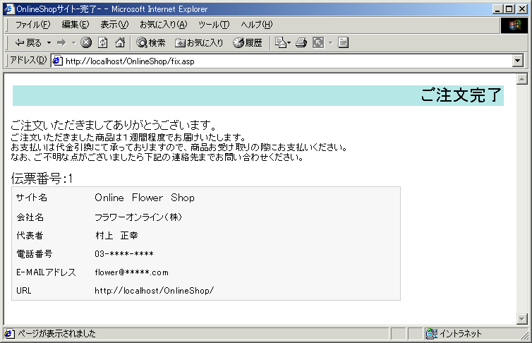
- [受注]、[購入商品]、[発送状況] テーブルのデータを確認します。SQL クエリ アナライザを起動し、次のSQL文を実行します。
SELECT * FROM 受注
SELECT * FROM 購入商品
SELECT * FROM 発送状況
- 実行結果を確認します。購入した商品のデータが返されることを確認してください。
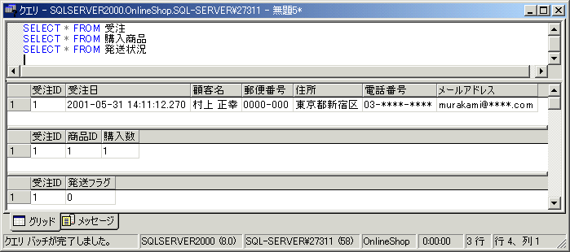
- 解説
この実習で作成したファイルの主な機能は次のようになっています。
ファイル名 | 機能
finalchk.asp | ユーザーがショッピングカートに入れた商品と「顧客情報入力」画面で入力された商品の届け先を表示し、注文情報に誤りがないことを確認する「購入確認」画面を表示します。[注文する] ボタンが押されると「fix.asp」を要求します。
orderitemdisp.inc | 「finalchk.asp」で呼び出される「OrderItemDisp」プロシージャを提供します。ショッピングカートに入れられた商品データのHTMLテーブルを作成します。
fix.asp | 「購入確認」画面で [注文する] ボタンが押されることで呼び出され、[受注]、[購入商品]、[発送状況]テーブルにレコードを挿入します。すべてのテーブルが正常に更新された場合は「success.asp」を、更新処理中に異常が発生した場合は、「failure.asp」を呼び出します。
success.asp | 「fix.asp」でテーブルの更新処理が正常終了した場合に呼び出され、ユーザーに伝票番号および連絡先を表示します。
failure.asp | 「fix.asp」でテーブルの更新処理が異常終了した場合に呼び出され、ユーザーにエラーメッセージを表示します。

- お届け先情報を表示する
「顧客情報入力」画面でユーザーが入力した情報を表示します。
- 購入商品を表示する
ショッピングカートに入れられた商品の一覧を表示します。購入数量の変更および商品の削除が行えないことを除けば、「ショッピングカート」画面で表示した商品一覧と同じです。
- トランザクションを開始する
ConnectionオブジェクトのBeginTransメソッドを使用してトランザクション処理を開始します。トランザクションを使用することで、一連のデータベース更新処理を1つの作業単位として実行することができます。Connectionオブジェクトを使用したトランザクション処理は次のようになります。
‘BeginTransメソッドを呼び出し、新規トランザクションを開始する
Connectionオブジェクト.BeginTrans()
‘ここでデータベースに対して一連の処理を行う
Connectionオブジェクト.Execute(SQL文)
‘エラー判定を行う
If Connectionオブジェクト.Errors.Count = 0 Then
‘エラーが発生していなければCommitTransメソッドを呼び出し、トランザクションを確定する
Connectionオブジェクト.CommitTrans()
Else
‘エラーが発生していればRollBackTransメソッドを呼び出し、変更を破棄する
Connectionオブジェクト.RollBackTrans()
End If
スクリプト全体をトランザクションとして処理する
ASPページに次の記述を追加するとスクリプト全体がトランザクションとして扱われます。
<% TRANSACTION = Required %>
ページ内でエラーが発生するか、明示的に、ObjectContext.SetAbortメソッドが呼び出されるとOnTransactionAbortイベントが発生します。OnTransactionAbortイベントが発生するとOnTransactionAbortが呼び出されます。
<%
‘ObjectContext.SetAbortメソッドを呼び出してトランザクションを中止させます
ObjectContext.SetAbort
Sub OnTransactionAbort
‘ ここでトランザクションが中止した場合の処理を行います
end sub
%>
すべてのスクリプトが正常に終了するとOnTransactionCommitイベントが発生します。OnTransactionCommitイベントが発生すると、OnTransactionCommitが呼び出されます。
- [受注] テーブルを更新する
ストアドプロシージャ「my_AddOrder」を実行し、[受注] テーブルと [発送状況] テーブルにレコードを追加します。ここではパラメータの設定にParameterオブジェクトを使わずに、パラメータをCommandオブジェクトに追加しています。
Commandオブジェクト.Parameters.Append Commandオブジェクト.CreateParameter()
- 受注IDを取得する
「my_AddOrder」は、出力パラメータ「OrderId」にサーバーが割り当てた [受注] テーブルの主キー列 [受注ID] を返します。
- [購入商品] テーブルを更新する
[ショッピングカート] テーブルの商品を [購入商品テーブル] に挿入します。このとき、[ショッピングカート] テーブルの [セッションID] は使用しません。[受注] テーブルの主キー列 [受注ID] と [購入商品] テーブルの外部キー列 [受注ID] を関連付けるため「my_AddOrder」の出力パラメータ「OrderId」を [受注ID] に設定します。
- [ショッピングカート] テーブルのレコードを削除する
ショッピングカート内のレコードは、ユーザーが購入を確定するまでの一時領域なので、受注した商品データを [購入商品] テーブルに設定した後は、該当ユーザーの [ショッピングカート] テーブルのレコードは不要です。セッションを終了する前に [ショッピングカート] テーブル内の現在のセッションIDを持つレコードをすべて削除します。
- エラー判定を行い、トランザクションを確定する
データベースのアクセスにエラーが発生していなければ、トランザクションを確定させてユーザーに受注処理が正常に終了したことを表示します。エラーが発生している場合は、トランザクションを破棄し、受注処理が異常終了したことを表示します。エラーが発生すると、ConnectionオブジェクトのErrorsコレクションのCountプロパティにエラー発生数が設定されます。
- セッションを終了する
すべての処理が終了したのでセッションを終了させます。Session.Abandonメソッドを呼び出すと、強制的にセッションが終了します。
- ストアドプロシージャ「my_AddOrder」を作成する
「fix.asp」で使用するストアドプロシージャ「my_AddOrder」を作成します。このストアドプロシージャは、与えられたパラメータにしたがって、[受注] テーブルと [発送状況] テーブルにレコードを挿入します。[受注] テーブルの [受注ID] フィールドの値は、サーバーにより自動的に割り当てられます。[受注ID] フィールドは [購入商品] テーブルの外部キーとして、以降の処理で使用するので出力パラメータに設定します。サーバーが自動的に割り当てた最後のID値を取得するには、レコードを挿入した直後で @@IDENTITY をSELECTします。

セッション終了時の処理
ユーザーがショッピングカートに商品を入れたあとでセッションが切断されると、[ショッピングカート] テーブルにレコードが残ったままになります。SessionIDは再利用される可能性もあるので、Session_OnEndプロシージャで切断されたセッションの [ショッピングカート] テーブルのレコードを削除します。
実習 Session_OnEndプロシージャの作成
「Global.asa」にSession_OnEndプロシージャを追加しましょう。
- 次のようなコードのSession_OnEndプロシージャをファイル「Global.asa」に追加します。
Sub Session_OnEnd
Dim oCon
Dim strSql
set oCon = server.CreateObject("ADODB.Connection")
oCon.Open Application("ConCustomer")
strSql = "DELETE FROM ショッピングカート WHERE セッションID = " & Session.SessionID
①
oCon.Execute strSql,,adCmdText
oCon.Close
set oCon = Nothing
END Sub
- 解説
- 現在のセッションIDを持つショッピングカート内のレコードを削除する
現在のセッションIDを持つ [ショッピングカート] テーブル内のレコードをすべて削除します。
セッションIDを使用したテーブル操作
SessionIDを格納するフィールドを含んだテーブルをアプリケーションで使用している場合は、その取り扱いに注意が必要です。このサンプルアプリケーションでは、セッションが終了した場合にのみ該当レコードを削除していますが、突然サーバーがダウンするなど異常が発生した場合に、本来なら削除されるべき [ショッピングカート] テーブルのレコードが削除されずに残ってしまいます。このような状況を回避するために、アプリケーション開始時に不要レコードを削除するなど、対応策の検討が必要になります。

オンライン ショッピングサイトの構築はこれで終了です。次のセクションでは、COM+を利用して発送状況を管理するサイトを構築します。

COM+の導入
  - COM+の利用
Webアプリケーションの開発にCOMを利用することでプレゼンテーション ロジックとビジネス ロジックを切り離した3階層アプリケーションを構築できます。
また、複雑なロジックを大量に含んだスクリプトを、コンパイルしたCOMオブジェクトにカプセル化することで、アプリケーションのパフォーマンスが改善される場合があります。
IIS 5.0のスクリプトのパフォーマンス
IIS 5.0ではIIS 4.0と比べてスクリプトのパフォーマンスが大幅に向上しています。コンパイル済みのコードによって得られる速度の向上よりも、オブジェクトの生成に必要なオーバーヘッドの方が大きく、全体としてパフォーマンスが落ちることがあります。COMオブジェクトとスクリプトの使い分けについては十分な検討とパフォーマンス テストを行うことをお勧めします。
Windows 2000では、COMの管理にCOM+を使用します。COM+はWindowsNT 4.0のOption Packで提供されていたMTSにCOM+イベントなどの機能を追加したWindows 2000の標準サービスです。

COM+の実装
このセクションでは、Visual Basic 6.0を使用したCOMの作成と、COM+に登録したコンポーネントをASPから利用する方法について解説します。
COMコンポーネントの作成
今回作成するCOMコンポーネント「OrderManager」は、オンライン ショッピング サイトで受注した商品の発送状況を管理する機能を提供します。
実習 発送状況を管理するCOMの作成
Visual Basic 6.0を使用して発送状況の管理を行う「OrderManager.dll」を作成しましょう。
- Visual Basic 6.0を起動し、メニューから [ファイル] – [新しいプロジェクト] を選択します。[新しいプロジェクト] ダイアログ ボックスで [ActiveX DLL] を選択し、[OK] をクリックします。
- 必要なライブラリの参照設定を行います。メニューから [プロジェクト] － [参照設定] を選択します。[参照設定] ダイアログ ボックスで [COM+ Services Type Library] および [Microsoft ActiveX Data Objects 2.6 Library] のチェック ボックスをオンし、[OK] をクリックします。
- プロジェクト名を変更します。プロジェクト エクスプローラで「Project1」をクリックし、[プロパティ] ウィンドウでオブジェクト名を「OrderManager」に変更します。
- クラス名を変更します。プロジェクト エクスプローラで「Class1」をクリックし、[プロパティ] ウィンドウでオブジェクト名を「Order」に変更します。
- クラスとコレクションを作成します。メニューの [アドイン] - [クラス ビルダ ユーティリティ] を選択します。[クラス ビルダ] が起動します。
[クラス ビルダ ユーティリティ] のロード
[クラス ビルダ ユーティリティ] がメニューの [アドイン] にない場合は、[アドイン マネージャ] を使用してロードします。メニューから [アドイン] - [アドイン マネージャ] を選択し、[アドイン マネージャ]を起動します。[利用可能なアドイン] から [VB6 クラス ビルダ ユーティリティ] を選択し、[ロード方法] にある [ロード/アンロード] チェック ボックスと [起動時にロード] チェック ボックスをオンします。
- 「OrderData」クラスを追加します。[クラス] のツリーから [OrderManager] を選択し、ショートカット メニューから [新規作成] – [クラス] をクリックします。[クラス モジュール ビルダ] ダイアログ ボックスが表示されます。[名前] に「OrderData」と設定し、[OK] をクリックします。
- 「OrderData」クラスにプロパティを追加します。[クラス] のツリーから [OrderData] を選択し、ショートカット メニューから [新規作成] – [プロパティ] をクリックします。[プロパティ ビルダ] ダイアログ ボックスが表示されます。[名前] に「OrderId」と設定し、[データ型] に [Integer] を選択します。 [OK] をクリックします。同様に、次の設定でプロパティを追加します。
名前 | データ型
OrderDay | String
UserName | String
PostCode | String
Address | String
TelNumber | String
MailAdr | String
OrderItemList | String
- 「OrderDataList」コレクションを追加します。[クラス] のツリーから [OrderManager] を選択し、ショートカット メニューから [新規作成] – [コレクション] をクリックします。[コレクション ビルダ] ダイアログ ボックスが表示されます。[名前] テキスト ボックスに「OrderDataList」と設定し、[メンバ クラス] に [OrderData] を選択します。 [OK] をクリックします。
- 「Order」クラスにメソッド「GetWaitingList」を追加します。[クラス] のツリーから [Order] を選択し、ショートカット メニューから [新規作成] – [メソッド をクリックします。[メソッド ビルダ] ダイアログ ボックスが表示されます。[名前] に「GetWaitingList」と設定し、[戻り値のデータ型] から [OrderDataList] を選択します。
- 同様に、「Order」クラスにメソッド「UpdateWaitingList」を追加します。 [名前] に「UpdateWaitingList」と設定し、[引数] ボックスの横にある [+] ボタンをクリックします。[引数の追加] ダイアログ ボックスの [名前] に「strOid」と設定し、[値渡し] チェック ボックスをオン、[データ型] から [String] を選択します。[OK] をクリックします。
- メニューから [ファイル] － [クラスビルダの終了] を選択し、ダイアログ ボックスで [はい] をクリックして変更をプロジェクトに反映させます。
- COMコンポーネントがコンストラクタ文字列を受け取るようにします。次のコードを「Order」クラスの先頭に記述します。
Implements IObjectConstruct
①
Private DbConnecString As String
Option Explicit
- 「Order」クラスにCOMオブジェクトがアクティブ化されたときに呼び出されるメソッド「IObjectConstruct_Construct」を実装します。「Order」クラスに次のようなコードを追加してください。
Private Sub IObjectConstruct_Construct(ByVal oCtor As Object)
②
DbConnecString = oCtor.ConstructString()
End Sub
- 「Order」クラスのメソッド「GetWaitingList」の処理内容を定義します。コードを次のように入力してください。
Public Function GetWaitingList() As OrderDataList
Dim oOrders As OrderDataList
Dim oCon As ADODB.Connection
Dim oRset As ADODB.Recordset
Dim strItems As String
Dim sqlSelectOrderString As String
Dim test As Integer
Set oOrders = New OrderDataList
Set oCon = CreateObject("ADODB.Connection")
oCon.Open DbConnecString
sqlSelectOrderString = "SELECT * FROM 受注 " & _
" WHERE 受注ID " & _
" IN(SELECT 受注ID FROM 発送状況 WHERE 発送フラグ=0)"
③
Set oRset = CreateObject("ADODB.Recordset")
oRset.CursorLocation = adUseClient
oRset.Open sqlSelectOrderString, oCon, adOpenForwardOnly, adLockReadOnly

Do While Not oRset.EOF = True
strItems = GetOrderItems(oRset("受注ID"), oCon)
④

oOrders.Add oRset("受注ID"), oRset("受注日"), oRset("顧客名"), _
⑤
oRset("郵便番号"), oRset("住所"), oRset("電話番号"), _
oRset("メールアドレス"), strItems
oRset.MoveNext
Loop
Set GetWaitingList = oOrders
⑥
oRset.Close
oCon.Close
Set oRset = Nothing
Set oCon = Nothing
End Function
- 「GetWaitingList」から呼び出される「GetOrderItems」を追加します。次のようにコードを入力してください。
Private Function GetOrderItems(ByVal OrderId As Integer, _
ByRef oCon As ADODB.Connection) As String
Dim strItems As String
Dim oRset As ADODB.Recordset
Dim sqlSelectItemString As String
sqlSelectItemString = "SELECT a.商品名 AS 購入商品名,b.購入数 AS 購入商品数 " & _
" FROM 商品 AS a,購入商品 AS b " & _
" WHERE b.受注ID = " & OrderId & _
⑦
" AND a.商品ID = b.商品ID"
Set oRset = CreateObject("ADODB.Recordset")
oRset.Open sqlSelectItemString, oCon, adOpenForwardOnly, adLockReadOnly
strItems = "[" & oRset.GetString(adClipString, -1, " × ", "] , [", " - ")
⑧
strItems = Left(strItems, (Len(strItems) - 4))
GetOrderItems = strItems
oRset.Close
Set oRset = Nothing
End Function
- 「Order」クラスのメソッド「UpdateWaitingList」の処理内容を定義します。コードを次のように入力してください。
Public Sub UpdateWaitingList(ByVal strOid As String)
Dim oCon As ADODB.Connection
Dim sqlUpdateSendState As String
Set oCon = CreateObject("ADODB.Connection")
oCon.Open DbConnecString

sqlUpdateSendState = "UPDATE 発送状況 Set 発送フラグ = 1 WHERE 受注ID IN(" & _
⑨
strOid & ")"
oCon.Execute sqlUpdateSendState, , adCmdText
oCon.Close
Set oCon = Nothing
End Sub
- コンパイルを行い、COMコンポーネントを作成します。メニュー から [ファイル] － [OrderManager.dllの作成] をクリックし、「実行可能ファイルの作成」ダイアログ ボックスを表示します。DLLファイルの存在する場所としてシステムに登録するフォルダを指定し、 [OK] をクリックします。
- 解説
「発送状況管理」機能のビジネス ロジックをCOMコンポーネントとして作成します。このCOMコンポーネントがアプリケーションに提供するメソッドは次の通りです。
メソッド | 解説
GetWaitingList | 発送状況が「未発送」の注文データをOrderDataListコレクションに設定して返します。
UpdateWaitingList | 発送状況を「発送済み」に変更する受注IDを受け取り、データベースを更新します。
また、データベース接続文字列はCOM+のコンストラクタ文字列に設定された値を使用します。
- コンポーネントにIObjectConstructインターフェイスを実装する
データベース接続文字列をコンストラクタ文字列から受け取るため、IObjectConstructインターフェイスをコンポーネントに実装します。
- IObjectConstruct_Constructメソッドを実装する
オブジェクトがアクティブになった時に呼び出されるIObjectConstruct_Constructメソッドを実装します。このメソッドでは、COMコンポーネントのプロパティで設定されたコンストラクタ文字列をデータベース接続文字列として使用するため、変数に取り出しています。コンストラクタ文字列は次のようにして取り出します。
Dim sConstruct As String
sConstruct = oCtor.ConstructString()
- 発送状況が「未発送」の注文データを抽出する
[発送状況] テーブルの [発送フラグ] が「0」に設定されている [受注ID] フィールドを持つ [受注] テーブルのレコードを抽出します。
- 購入商品のリストを作成する
「GetOrderItems」を呼び出し、引数で与えた [受注ID] に関連する購入商品の情報を文字列として受け取ります。
- コレクションにデータを追加する
「OrderDataList」コレクションに1件分のデータを追加します。
- コレクションを戻り値に設定する
すべてのデータを追加したコレクションを戻り値に設定します。
- 購入した商品のレコードを抽出する
引数として渡された [受注ID] に一致する [受注ID] を持つ [購入商品] テーブルのレコードを抽出します。
- 購入商品のリストを作成する。
⑦で抽出したレコードセットから購入商品のリストを文字列として作成します。まず、GetStringメソッドを使用してレコードセット内のデータを文字列として取り出したあとで、最終レコードの後ろに付加されている不要な文字を削除しています。
- 発送状況を更新する
[発送状況] テーブルの [発送フラグ] フィールド「1」に更新します。このフィールドの値を「1」に設定した受注データは、これ以降「発送済み」として扱われます。このメソッドは、更新の対象とする [受注ID] のリストをカンマで区切られた文字列として受け取ります。

COM+への登録
コンパイル時にCOMコンポーネントは自動的にシステムに登録されています。COM+の機能を使用していなければCOM+に登録を行わなくてもオブジェクトを呼び出すことは可能です。ただし、今回作成したCOMコンポーネントは、データベース接続文字列をコンストラクタ文字列として受け取ることを前提としているので、COM+への登録を必ず行う必要があります。
実習 COM+への登録
作成したCOMコンポーネントをCOM+に登録しましょう。
- 管理ツールの [コンポーネント サービス] を起動します。
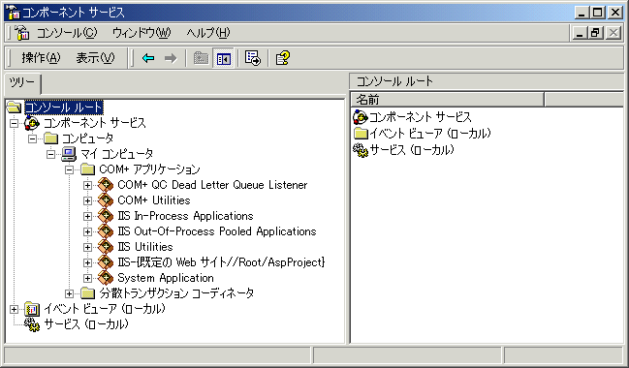
- [コンソール ツリー] で [コンソール ルート] － [コンポーネント サービス] － [コンピュータ] － [マイ コンピュータ] の順に開き、[COM+ アプリケーション] のショートカット メニューから [新規作成] － [アプリケーション] をクリックします。
- [COM アプリケーション インストール ウィザード] が起動します。[次へ] ボタンをクリックします。
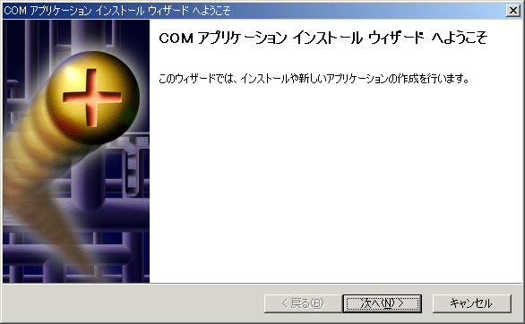
- [新しいアプリケーションのインストールまたは作成] 画面が表示されます。[空のアプリケーションを作成する] をクリックします。
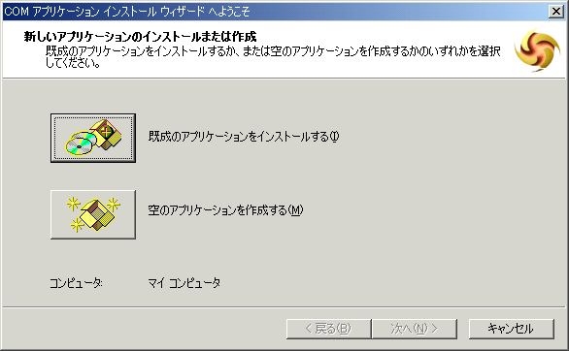
- [空のアプリケーションを作成] 画面が表示されます。[新しいアプリケーション名の入力] ボックスに「Shop Management」と入力し、[次へ] をクリックします。
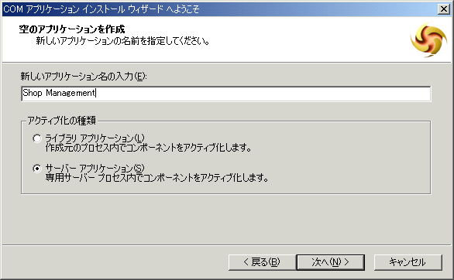
- [アプリケーション ID の設定] 画面が表示されます。[このユーザー] を選択し、データベースに対してアクセスする権限のあるユーザー アカウントを指定します。[次へ] をクリックします。
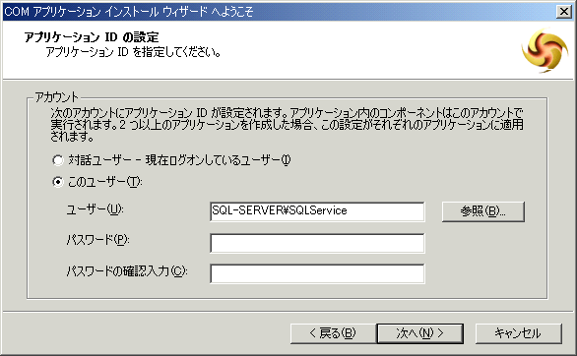
対話ユーザー アカウントを選択する場合の注意事項
アカウントに [対話ユーザー] を指定すると、該当するコンピュータにログインしているユーザーのアカウントを使用して、COMコンポーネントが実体化されます。ログインしているユーザーがいないと実体化できなくなるため、ビジネスロジックをCOMで作成している場合は、必要な権利が与えられているユーザーのアカウントを指定します。
- COMアプリケーションのインストール完了メッセージが表示されます。[完了] をクリックします。
- COMコンポーネントを登録します。[コンソール ツリー] で作成したアプリケーションを開き、[コンポーネント] のショートカット メニューから [新規作成] ― [コンポーネント] をクリックします。
- [COM コンポーネント インストール ウィザード] が起動します。[次へ] ボタンをクリックします。
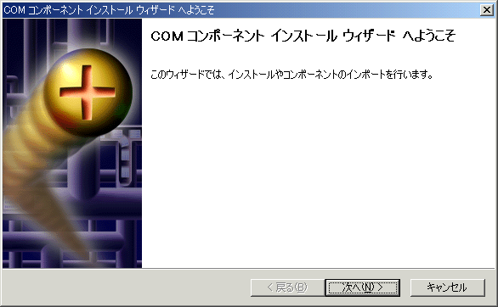
COM+への登録方法
[COM コンポーネント インストール ウィザード] を使わずに、右側のペインにDLLファイルをドラッグ＆ドロップすることでCOMコンポーネントを登録することもできます。
COM+のセキュリティ
COM+では、ロール ベースでセキュリティの管理機能を備えています。ロール単位にユーザーをまとめておき、権限の設定を行う際にはユーザー個別に権限を与えるのではなく、ロールに対して権限を割り当てます。既定値ではCOM+アプリケーションのセキュリティ機能が無効になっているので、セキュリティを有効にするる場合は、プロパティウィンドウの[セキュリティ] タブで [このアプリケーションへのアクセスチェックを行う] チェック ボックスをオンします。詳しくは下記のURLを参照してください。
http://www.microsoft.com/japan/developer/thisWeek/comsecurity/comsecurity4.asp
- [コンポーネントのインポートまたはインストール] 画面が表示されます。[新しいコンポーネントをインストールする] をクリックします。
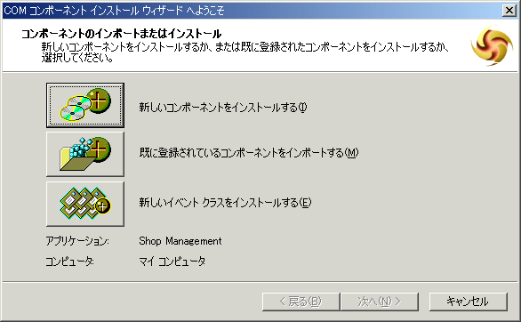
- ファイルを選択するダイアログ ボックスが表示されるので、OrderManager.dllを選択します。
- [新しいコンポーネントのインストール] 画面が表示されます。[見つかったコンポーネント] を確認し、[次へ] をクリックします。
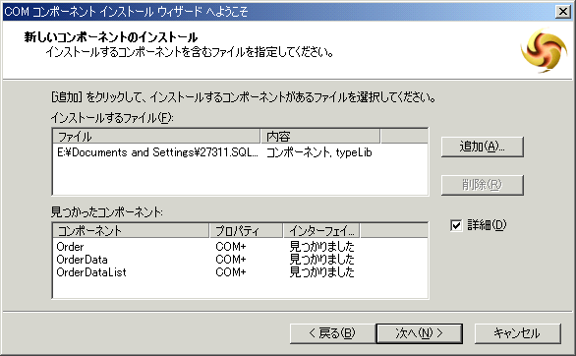
- COMコンポーネントのインストール完了メッセージが表示されます。[完了] をクリックします。
受注データ管理用サイトの作成
一般に公開するショッピング用のサイトとは別に、発送状況の管理を行うためのサイトを作成します。
実習 発送状況管理サイトの作成
発送状況管理用の仮想ディレクトリ「ShopManage」を作成しましょう。

- [インターネット サービス マネージャ] を起動し、次のような設定で仮想ディレクトリを作成します。
画面 | 設定値
仮想ディレクトリのエイリアス | エイリアス：ShopManage
Webサイトのコンテンツのディレクトリ パス | ディレクトリ：ASPファイルを格納するディレクトリ
アクセス許可 | 次のチェック ボックスをオン：  - 読み取り  - ASP等のスクリプトを実行する
- 既定のドキュメントに「waitinglist.asp」を追加します。仮想ディレクトリ「ShopManage」のプロパティを開き、[ドキュメント] タブで [追加] をクリックします。[既定のドキュメントの追加] ダイアログ ボックスが表示されるので、既定のドキュメント名に「waitinglist.asp」を設定します。
- 次のようなコードのファイル「waitinglist.asp」を作成します。
<%@ LANGUAGE="VBSCRIPT" %>
<% Option Explicit %>
<HTML><HEAD><TITLE>OnlineShopサイト-発送状況管理-</TITLE></HEAD>
<BODY BGCOLOR="#FFFFFF"><FORM ACTION="update.asp" METHOD="POST" >
<TABLE BORDER="0" WIDTH="700"><TR BGCOLOR="#b0e0e6" ALIGN="right">
<TD><FONT SIZE="5">未発送伝票一覧</FONT></TD>
</TR></TABLE><BR>
<FONT SIZE="2">商品が未発送の受注伝票の一覧です。<BR>
商品を発送した場合は [発送完了] チェックボックスをオンしてください。<BR>
[発送状況更新] ボタンを押すとデータベースが更新されます。<BR></FONT>
<INPUT TYPE="submit" NAME="OrderIdListUpdate" Value="発送状況更新">
<INPUT TYPE="reset" NAME="OrderIdListClear" Value="クリア">
<BR><BR>
<%
Dim oOrders
Dim oOrderList
Dim i
①
Set oOrders = Server.CreateObject("OrderManager.Order")
②
Set oOrderList = oOrders.GetWaitingList()
If oOrderList.Count <> 0 Then
For i=1 To oOrderList.Count
%>
<TABLE BGCOLOR="#CCCCCC" BORDER="0" CELLPADDING="1" CELLSPACING="2" WIDTH="700">
<TR BGCOLOR="#FFFFFF">
<TD WIDTH="100"><FONT SIZE="2">伝票番号</FONT></TD>
<TD WIDTH="120"><FONT SIZE="2"><%=oOrderList.Item(i).OrderID%></FONT></TD>
<TD WIDTH="100"><FONT SIZE="2">受注時刻</FONT></TD>
<TD WIDTH="200"><FONT SIZE="2"><%=oOrderList.Item(i).OrderDay%></FONT></TD>
<TD WIDTH="100"><FONT SIZE="2">発送完了</FONT></TD>
<TD WIDTH="50"><INPUT TYPE="checkbox" NAME="OrderIdList"
③
VALUE=<%=oOrderList.Item(i).OrderID%>></TD>
</TR>
<TR BGCOLOR="#FFFFFF">
<TD><FONT SIZE="2">顧客名</FONT></TD>
<TD COLSPAN="5"><FONT SIZE="2"><%=oOrderList.Item(i).UserName%></FONT></TD>
</TR>
<TR BGCOLOR="#FFFFFF">
<TD><FONT SIZE="2">郵便番号</FONT></TD>
<TD COLSPAN="5"><FONT SIZE="2"><%=oOrderList.Item(i).PostCode%></FONT></TD>
</TR>
<TR BGCOLOR="#FFFFFF">
<TD><FONT SIZE="2">住所</FONT></TD>
<TD COLSPAN="5"><FONT SIZE="2"><%=oOrderList.Item(i).Address%></FONT></TD>
</TR>
<TR BGCOLOR="#FFFFFF">
<TD><FONT SIZE="2">電話番号</FONT></TD>
<TD COLSPAN="5"><FONT SIZE="2"><%=oOrderList.Item(i).TelNumber%></FONT></TD>
</TR>
<TR BGCOLOR="#FFFFFF">
<TD><FONT SIZE="2">E-Mail</FONT></TD>
<TD COLSPAN="5"><FONT SIZE="2"><%=oOrderList.Item(i).MailAdr%></FONT></TD>
</TR>
<TR BGCOLOR="#FFFFFF">
<TD><FONT SIZE="2">購入商品</FONT></TD>
<TD COLSPAN="5"><FONT SIZE="2"><%=oOrderList.Item(i).OrderItemList%></FONT></TD>
</TR> </TABLE> <BR>
<%
Next
Else
Response.Write "<FONT SIZE=""6"" COLOR=""#0FAACC"" >未発送の伝票はありません<BR>"
End If
Set oOrders=Nothing
Set oOrderList=Nothing
%>
</FORM></BODY></HTML>
- 次のようなコードのファイル「update.asp」を作成します。
<%@ LANGUAGE="VBSCRIPT" %>
<% Option Explicit %>
<%
Dim strOrderList
Dim oOrders
④
strOrderList = Trim(Request("OrderIdList"))
If strOrderList <> "" Then
Set oOrders = Server.CreateObject("OrderManager.Order")
⑤
oOrders.UpdateWaitingList(strOrderList)
End If
Set oOrders = Nothing
Server.Transfer("waitinglist.asp")
%>
- 解説
「発送状況管理」機能のプレゼンテーション ロジックをASPページで作成しています。2つのASPページのもつ機能は次の通りです。
ファイル名 | 解説
waitinglist.asp | 作成したCOMコンポーネントOrderManager.OrderのGetWaitingListメソッドを使用して未発送の受注データを取得し、HTMLテーブルとして出力します。
update.asp | waitinglist.aspのチェック ボックスでチェックされた受注IDを引数としてOrderManager.OrderのUpdateWaitingListメソッドを呼び出します。
- オブジェクトを作成する
OrderManager.Orderのオブジェクトを作成します。
- 商品が未発送状態の受注データを取得する
GetWaitingListメソッドを呼び出し、商品の発送状況が未発送になっている受注データをコレクションとして取得します。
- チェック ボックスを表示する
このチェック ボックスがオンに設定された受注データの受注IDがフォームのデータとしてPOSTされます。POSTされたデータはVALUE値に設定された値をカンマ区切りの文字列として取り出すことができます。この文字列はSQL文のIN句の条件としてそのまま使用できます。
- 受注IDのリストを取り出す
waitinglist.aspでチェック ボックスがオンに設定された受注データの受注IDをカンマ区切りの文字列として取り出します。
- オブジェクトを作成しUpdateWaitingListメソッドを呼び出す
OrderManager.Orderのオブジェクトを作成しUpdateWaitingListメソッドを呼び出します。引数として [発送状況] テーブルの [発送フラグ] フィールドを「発送済み」に更新するレコードの受注IDを渡します。

管理者用のデータベース ユーザー作成とデータベース接続文字列の設定
これまでの実習で、発送状況管理サイトの構築は終了しています。最後に、データベースに適切なアクセス権を持つユーザーを作成し、COM+のコンストラクタ文字列にデータベース接続文字列を設定します。また、COMコンポーネントがトランザクション処理を行うように設定します。
実習 ユーザーの作成とCOM+の設定
発送状況を管理するために、[受注] テーブルなどを読み出す権限をもつユーザーを作成し、COM+の設定を行いましょう。
- Enterprise Managerのコンソール ツリーで [セキュリティ] を展開し [ログイン] を右クリックしてショートカット メニューから [新規ログイン] をクリックします。
- [SQL Server ログインのプロパティ] ダイアログ ボックスが表示されます。次のように設定し、[OK] をクリックします。
タブ | 項目 | 設定値
全般 | 名前 | manager
全般 | 認証 | 認証の種類：SQL Server 認証  パスワード：passwd
全般 | データベース | OnlineShop
全般 | 言語 | 既定値
データベースアクセス | このログインがアクセスできるデータベース | OnlineShop  ロール内の権限は[public]
- コンソール ツリーで “OnlineShop” - [ユーザー] を展開し、詳細ペインの [manager] を右クリックしてショートカット メニューから [プロパティ] をクリックします。
- [データベース ユーザーのプロパティ] ダイアログ ボックスが表示されます。[権限] をクリックします。
- データベースのオブジェクトの一覧が表示されます。次のように権限を与えます。
オブジェクト | SELECT | INSERT | UPDATE | DELETE
カテゴリ
ショッピングカート
ショップ情報
受注 | ○
商品 | ○
発送状況 | ○ |  | ○
購入商品 | ○
- コンストラクタ文字列を設定します。[コンポーネント サービス] の [コンソール ツリー] で [コンソール ルート] － [コンポーネント サービス] － [コンピュータ] － [マイ コンピュータ] － [COM+ アプリケーション] － [Shop Management] － [コンポーネント] の順に開き、[OrderManager.Order] のショートカット メニューから [プロパティ] をクリックします。
- コンポーネントのプロパティ ダイアログ ボックスが表示されます。[アクティブ化] タグを開きます。[オブジェクトの構築を有効にする] チェック ボックスをオンして、[コンストラクタ文字列] に次のように設定します。 サーバー名 は使用しているデータベースのサーバー名に変更してください。
Provider=SQLOLEDB;Server=サーバー名;Database=OnlineShop;UID=manager;PWD=passwd
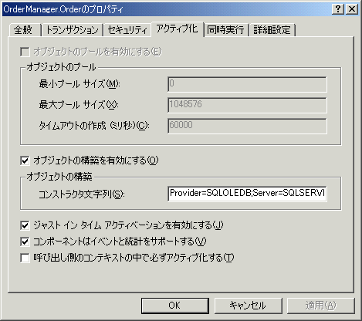
コンストラクタ文字列の使用
コンストラクタ文字列に設定した値はコンポーネントがアクティブ化した時点でオブジェクトに渡されます。この機能を使用することで、データベース接続文字列のように実行する環境に応じた設定を行うことができます。
- [トランザクション] タブを開きます。[トランザクション サポート] で [必要] を選択します。
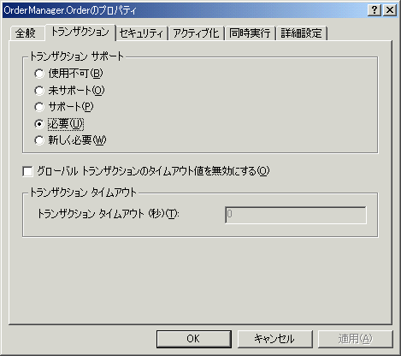
動作確認
これで、すべての設定が終了しました。動作確認を行います。
実習 「発送状況確認」サイトの動作確認
「発送状況管理」サイトの動作確認を行いましょう。
- Webブラウザで「発送状況管理」サイト「http://localhost/ShopManage/」にアクセスします。商品が未発送になっている伝票がすべて表示されます。
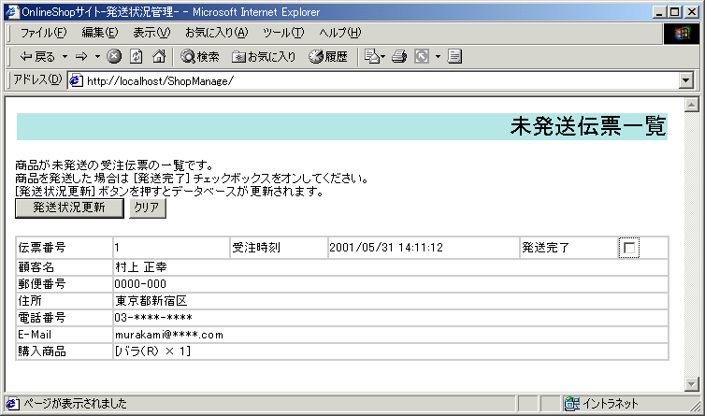
- [発送完了] チェック ボックスをオンし、[発送状況更新] ボタンを押します。
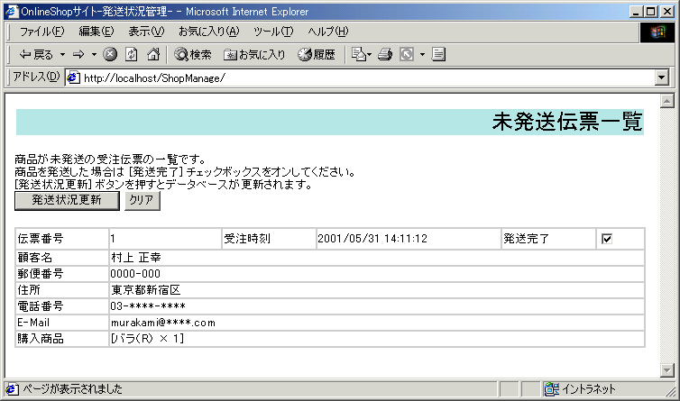
- すべての商品が発送済みに更新されたので、「未発送の伝票はありません」とメッセージが出力されます。
